COURS DU java
PARTIE I : JAVA DE BASE

1 L’IDE Eclipse 4
1.1 Préambule 4
1.2 Téléchargement 4
1.3 Installation 6
1.4 Présentation de l'interface 8
1.5 Autres outils à la hauteur 14
1.5.1 JBuilder 15
1.5.2 NetBeans 15
2 ORIENTE OBJET 17
2.1 Les classes 17
2.2 Les constructeurs 19
2.3 Getter et Setter 25
2.4 Ce qu'il faut savoir 26
3 HERITAGE 28
3.1 Introduction 28
3.2 Construction d'un objet hérité 30
3.3 Le polymorphisme 34
3.4 Ce qu'il faut retenir 38
4 CLASSES ABSTRAITES 40
4.1 Introduction 40
4.2 Une classe Animal abstraite 42
4.3 Étoffons notre exemple 44
4.4 Ce qu'il faut retenir 50
5 INTERFACES 51
5.1 Votre première interface 51
5.2 Implémentation d’une interface 53
5.3 Astuce d'Eclipse 57
5.4 Ce qu'il faut retenir 61
6 EXCEPTIONS 62
6.1 Introduction 62
6.2 Exemple des exceptions 62
6.3 Les exceptions personnalisées 64
6.4 La gestion de plusieurs exceptions 67
6.5 Astuce d'Eclipse 69
6.6 Ce qu'il faut retenir 71
7 ENTREES/SORTIES 72
7.1 Présentation des flux 72
7.2 Les classes de gestion des flux 72
7.3 Les flux de caractères 75
La classe Reader 76
La classe Writer 77
7.3.1 Les flux de caractères avec un fichier 78
7.3.2 Les flux de caractères tamponnés avec un fichier. 79
7.4 Les flux d'octets 84
7.4.1 Les flux d'octets avec un fichier. 85
7.4.2 Les flux d'octets tamponnés avec un fichier. 88
7.5 La classe File 88
7.6 Les fichiers à accès direct 91
7.7 La classe java.io.Console 94
8 COLLECTIONS 96
8.1 Présentation des collections 96
8.2 Les interfaces des collections 98
8.3 L'interface Collection 99
8.4 L'interface Iterator 100
8.5 Les listes 101
8.5.1 L'interface List 101
8.5.2 Les listes chaînées : la classe LinkedList 102
8.5.3 L'interface ListIterator 103
8.5.4 Les tableaux redimensionnables : la classe ArrayList 104
8.6 Les ensembles 105
8.6.1 L'interface Set 105
8.6.2 L'interface SortedSet 106
8.6.3 La classe HashSet 106
8.6.4 La classe TreeSet 107
8.7 Les collections de clé/valeur 108
8.7.1 L'interface Map 108
8.7.2 L'interface SortedMap 109
8.7.3 La classe Hashtable 110
8.7.4 La classe TreeMap 110
8.7.5 La classe HashMap 111
8.8 Le tri des collections 111
8.8.1 L'interface Comparable 111
8.8.2 L'interface Comparator 112
8.9 Les algorithmes 112

L’IDE Eclipse

Préambule

Avant toute chose, quelques mots sur le projet Eclipse.
Eclipse IDE est un environnement de développement libre permettant potentiellement de créer des projets de développement mettant en œuvre n'importe quel langage de programmation (C++, PHP...). Eclipse IDE est principalement écrit en Java.
La spécificité d'Eclipse IDE vient du fait de son architecture est totalement développée autour de la notion de plug-in. Cela signifie que toutes les fonctionnalités de celui-ci sont développées en tant que plug-in. Pour faire court, si vous voulez ajouter des fonctionnalités à Éclipse, vous devez :
- Télécharger le plug-in correspondant
- Copier les fichiers spécifiés dans les répertoires spécifiés
- Démarrer Eclipse, et commencer le travail
Lorsque vous téléchargez un nouveau plug-in pour Éclipse, celui-ci se présente souvent comme un dossier contenant généralement deux sous-dossiers. Un dossier « plugins » et un dossier « features ». Ces dossiers existent aussi dans le répertoire d'Éclipse. Il vous faut donc copier le contenu des dossiers de votre plug-in dans le dossier correspondant dans Éclipse (plugins dans plugins, et features dans features).

C'est pour toutes ces raisons que la majorité des développeurs choisissent Eclipse comme outil de développement ; de plus, vous verrez qu'il est relativement simple d'utilisation.
Maintenant que ces quelques mots ont été dits, nous pouvons voir les étapes de téléchargement et d’installation de cet IDE.

Téléchargement
Avant de vous lancer dans le téléchargement d'Éclipse, vous devez avant tout vous assurer d'avoir un environnement Java, ou JRE sur votre machine.
Un JRE (ou Java Runtime Environment) va vous servir à lire les programmes qui ont été codés en Java. Comme déjà annoncé, Eclipse est codé en Java : donc, pour utiliser Eclipse, il vous faut un JRE.
Rendez-vous donc sur la page de téléchargement des JRE sur le site de SUN Microsystem (fondateur du langage).
Choisissez le suivant (dernière version stable) :

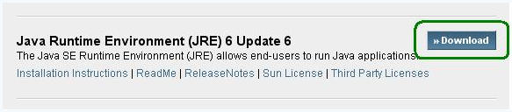

Une fois cliquez sur "Download", vous arrivez sur cette page :

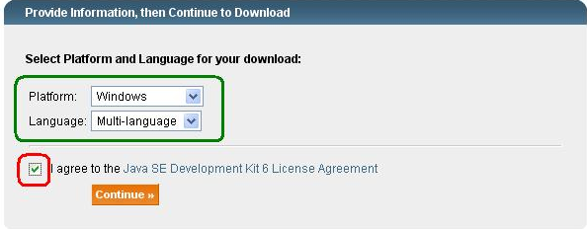

Sélectionnez votre système d'exploitation (ici, j'ai mis Windows) et n'oubliez pas de cocher la case : "I agree to the Java SE Development Kit 6 License Agreement".
Afin d'accepter la licence !
Vous voilà arrivé à la dernière ligne droite :

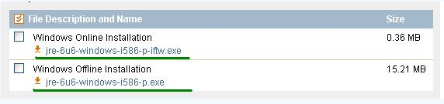
Cliquez sur le lien du haut pour une installation en ligne, ou celui du bas pour une installation hors ligne !
Euh... ça veut dire quoi, JSE ?
Alors on va faire simple. Java permet de développer différents types d’applications. Eh bien il faut des outils différents pour les différents types d'applications.
- J2SE ou Java 2 Standard Édition : permet de développer des applications dites "client", par exemple Éclipse est une application "client". C'est ce que nous allons faire dans ce tutorial.
- J2EE ou Java 2 Enterprise Édition : permet de développer des applications web en Java.
- J2ME ou Java 2 Micro Édition : permet de développer des applications pour appareil portable, comme des téléphones portables, des PDA...
Vous pouvez maintenant télécharger et installer votre JRE. Puis télécharger Éclipse IDE sur cette page.
Accédez à la page de téléchargement puis choisissez "Éclipse IDE for java developers", en choisissant la version d'Eclipse correspondant à votre OS.

Sélectionnez maintenant le miroir que vous souhaitez utiliser pour obtenir Éclipse. Voilà, vous n'avez plus qu'à attendre la fin du téléchargement.

Installation
Maintenant que vous avez un JRE et que vous avez téléchargé Éclipse, nous allons voir comment nous servir de celui-ci.
Vous devez maintenant avoir une archive contenant Éclipse. Décompressez-la où vous voulez, puis, entrez dans ce dossier. Si comme moi vous êtes sous Windows, vous devriez avoir ceci :

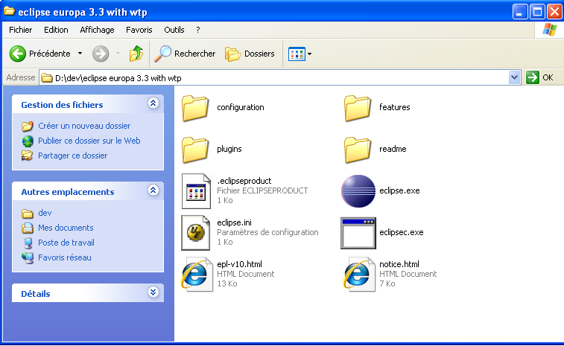

Ne travaillant pas sous Mac OS ni sous Linux, on ne peut malheureusement pas vous proposer de screenshot pour ces OS, mais je pense que ça doit fortement y ressembler...
La suite sera donc pour Windows, mais cela ne doit pas être très différent sur les autres OS.
Ensuite, si vous le souhaitez, vous pouvez créer un raccourci de l'exécutable "eclipse.exe" pour pouvoir y accéder plus facilement. Ceci fait, lancez Eclipse.
Peu de temps après, vous devriez avoir une fenêtre comme celle-ci :

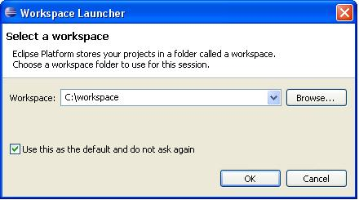

Ici, Eclipse vous demande dans quel dossier vous souhaitez enregistrer vos projets. Libre à vous de choisir celui-ci. On a coché la checkbox pour qu'Éclipse se souvienne de notre décision. Mais lorsque vous créerez des projets, rien ne vous empêche de spécifier un autre dossier que celui de votre "workspace".
Une fois cette étape effectuée, vous arrivez sur la page d'accueil d'Éclipse. si vous avez envie de jeter un coup d'oeil, allez-y.

Présentation de l'interface
On va vous faire un tour rapide de l'interface que vous propose Eclipse, en gros, des éléments dont nous allons nous servir dans ce tutorial.
Avant de commencer, regardez bien les raccourcis clavier présents dans les menus... Ils sont très utiles et peuvent vous faire gagner beaucoup de temps !
On est obligés ?
Bien sûr que non, mais croyez-moi, quand on y a goûté, on ne peut plus s'en passer...
Allez, trêve de bavardages, on est partis.
Menu "File"

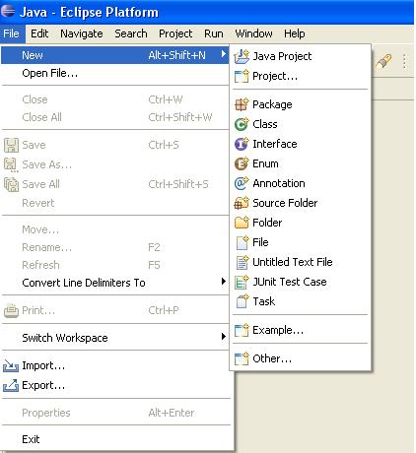

C'est ici que nous pourrons créer de nouveaux projets Java, enregistrer ceux-ci, les exporter le cas échéant...
Ici, les raccourcis à retenir sont :
- ALT + SHIFT + N : Nouveau projet
- CTRL + S : enregistrer la classe * Java où on est positionnés
- CTRL + SHIFT + S : tout sauvegarder
- CTRL + W : fermer la classe Java où on est positionnés
- CTRL + SHIFT + W : fermer toutes les classes Java ouvertes.
* classe : on y reviendra.
Menu "Edit"

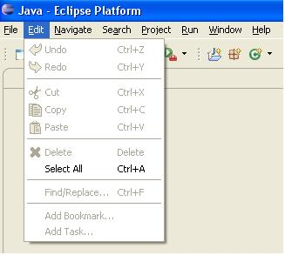

Dans ce menu, nous pourrons utiliser les commandes "copier", "coller"...
Ici, les raccourcis à retenir sont :
- CTRL + C : copier la sélection
- CTRL + X : couper la sélection
- CTRL + V : coller la sélection
- CTRL + A : tout sélectionner
- CTRL + F : chercher / remplacer.
Menu "Window"

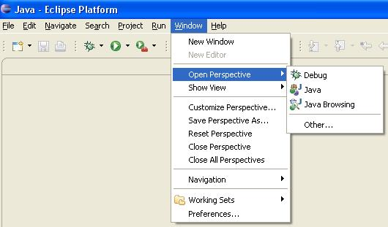

Dans celui-ci, nous pourrons configurer Eclipse selon nos besoins.

La barre de navigation

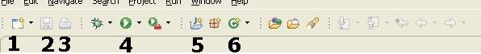

Nous avons dans l'ordre :
- 1 : "nouveau" général. Cliquer sur ce bouton revient à faire "Fichier - Nouveau"
- 2 : Enregistrer. Revient à faire CTRL + S.
- 3 : Imprimer.
- 4 : Exécuter la classe ou le projet spécifié. Nous verrons ceci plus en détail.
- 5 : Créer un nouveau projet Java. Revient à faire "Fichier - Nouveau - Java project".
- 6 : Créer une nouvelle classe dans un projet. Revient à faire "Fichier - Nouveau - Classe".
Si on vous demande maintenant de créer un nouveau projet Java. Vous devriez arriver à cette fenêtre sans trop de difficultés :

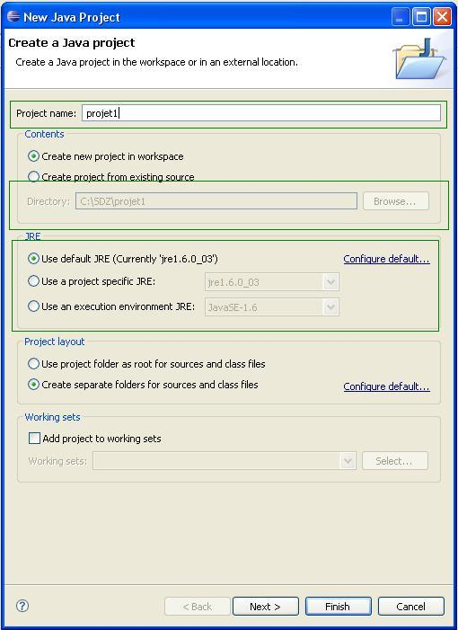

Renseignez le nom de votre projet comme c’est fait plus haut (encadré 1). Vous pouvez aussi voir où sera enregistré ce projet (encadré 2).
Un peu plus compliqué maintenant, vous avez donc un environnement Java sur votre machine, mais dans le cas où vous en auriez plusieurs, vous pouvez aussi spécifier à Eclipse quel JRE utiliser pour ce projet.
En fait, vous pourrez changer ceci à tout moment dans Eclipse en allant dans Window / Préférences, en dépliant l'arbre "Java" dans la fenêtre et en choisissant "Installed JRE".
Par contre, n'utilisez ça que si vous êtes sûrs de vous !
Vous devriez avoir un nouveau projet dans la fenêtre de gauche, comme ceci :

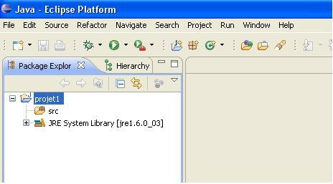

Pour boucler la boucle, ajoutons dès maintenant une nouvelle classe dans ce projet. Je suis sûr que vous n’allez y arriver aucun aide.
Vous êtes donc devant cette fenêtre :

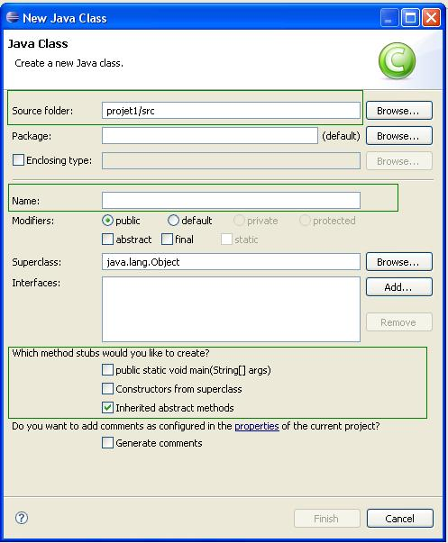

Dans l'encadré 1, nous pouvons voir où seront enregistrés nos fichiers Java.
Dans l'encadré 2, nommez votre classe Java.
Dans l'encadré 3, Eclipse vous demande si cette classe a un truc particulier. Eh bien oui ! Cochez "public static void main(String[] args)", puis cliquez sur "finish" (nous allons revenir sur ce dernier point dans la partie suivante).
Une fois ces opérations terminées, vous êtes devant ceci :

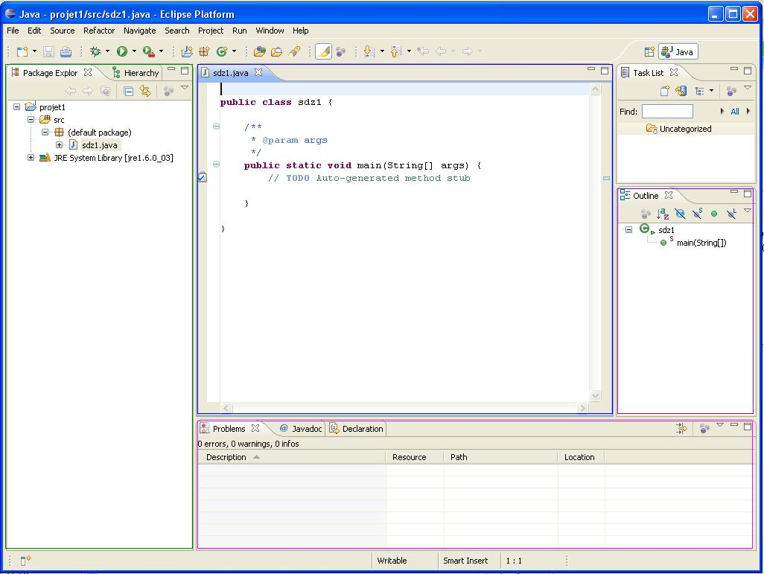

Alors avant de commencer à coder, nous allons un peu explorer notre espace de travail.
Dans l'encadré vert (à gauche), vous trouverez le dossier de votre projet ainsi que son contenu. Ici, vous pourrez gérer votre projet comme vous voulez (ajout, suppression...).
Dans l'encadré bleu (au centre), C'est ici que nous allons écrire nos codes sources.
Dans l'encadré rose (en bas), C'est là que vous verrez apparaître le contenu de vos programmes ainsi que les erreurs éventuelles !
Et enfin pour finir, dans l'encadré violet (à droite), dès lors que nous aurons appris à coder nos propres fonctions ainsi que des objets, c'est ici que la liste des méthodes et des variables sera affiché.
Maintenant que vous avez Eclipse bien en main, nous allons faire un tour rapide des autres IDE de développement pour Java.

Autres outils à la hauteur
Surtout gardez en mémoire qu'un IDE est un outil de développement.
Comment ça, je ne vous l'avais pas dit...
Ce qu'il faut garder en tête également, c'est qu'un IDE, comme n'importe quel outil, est :
- Fonctionnel
- Adapté
- Evolutif.
Ce que nous entendons par là, c'est que comme un menuisier, vous utiliserez des outils pour travailler et comme lui, vous choisirez celui qui vous convient le mieux. Partez du principe que les IDE ont grosso-modo les mêmes fonctionnalités, compiler en byte code, exécuter, debugger...
Les IDE de la liste suivante sont tout aussi adaptés qu'Eclipse pour développer en Java. A vous de vous faire un avis. Testez, comparez et choisissez.

JBuilder

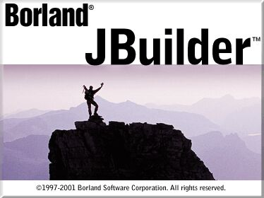

Celui-ci est idéal pour le développement à grande échelle, pour les projets d'entreprise, etc.
Il intègre tout un tas de technologies comme XML, jsp/servlet, concept d'ingénierie, outils UML...
C'est simple : je crois même qu'il fait du café...
Tout ceci fait de lui un outil puissant, mais très lourd pour les configurations moyennes.
En gros, vous serez peut-être amenés à l'utiliser, mais en entreprise...
Ne cherchez pas de version gratuite, JBuilder est payant. Mais je crois que vous pouvez avoir une version d'évaluation...

NetBeans

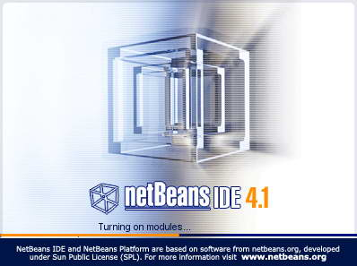

NetBeans est l'IDE créé par Sun Microsystems, il contient donc toutes les fonctionnalités d'un bon IDE :
- Un debugger,
- Un outil de modélisation UML,
- Tout le nécessaire pour faire des applications J2EE,
- Il est GRATUIT !
- ...

Il existe bien d'autres IDE pour développer en Java, mais ceux-ci (Eclipse compris) représentent la majorité des IDE utilisés. En voici d'autres, pour information :
- JCreator
- IntelliJ
- Sun ONE Studio
- JDeveloper
- JEdit
- Le Bloc-notes de Windows (vi sous Linux), ou encore Notepad++.
Quoi ? On peut faire des programmes Java avec le Bloc-notes de Windows ?
Tout a fait...
En fait, lorsque vous créerez un programme Java dans votre IDE préféré et que vous l'exécuterez, celui-ci va précompiler votre code Java en byte code pour qu'ensuite votre JVM (Java Virtual Machine) l'interprète et l'exécute.

Mais toutes ces étapes peuvent être faites à la main, en ligne de commande, mais nous n'en parlerons pas maintenant.

ORIENTE OBJET

Les classes
Une classe peut être comparée à un moule, qui, lorsque nous le remplissons, nous donne un objet ayant la forme du moule, et toutes ses caractéristiques. Comme quand vous étiez enfants, quand vous vous amusiez avec de la pâte à modeler.
Si vous avez bien suivi la première partie du cours, vous devriez savoir que notre classe contenant la méthode main ressemble à ceci :
Code : Java
1  2  3  4  5  6  7  8  9 | class ClasseMain{  public static void main(String[] args){  //Vos données, variables, différents traitements....  }// fin de la méthodes main  }//fin de votre classe
Créez cette classe et cette méthode main (vous savez faire, maintenant).
Puisque nous allons travailler en POO (Programmation orientée objet), nous allons devoir créer une seconde classe dans notre projet ! Nous allons donc tout de suite créer une classe Ville.
Dans un but de simplicité, j'ai pensé que créer des objets Ville vous permettrait d'assimiler plus facilement le concept objet. Nous allons donc créer des objets Ville avant la fin de ce chapitre...
Allez dans File / New / Class ou utilisez le raccourci dans la barre d'outils, comme ceci :
Nommez votre classe : Ville (convention de nommage ! !). Mais cette fois vous ne devez pas créer la méthode main.
Il ne peut y avoir qu'une seule méthode main par projet ! Souvenez-vous que celle-ci est le point de départ de votre programme ! Et un programme ne commence qu'à un seul endroit !
Pour être tout à fait précis, il peut exister plusieurs méthodes main dans votre projet (oui, même une par classe...) MAIS une seule sera considérée comme le point de départ de votre programme !
Au final, vous devriez avoir ceci :
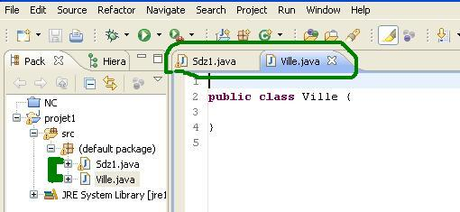
Voilà ! Maintenant vous avez votre classe, avec la méthode main, et votre classe Ville encore vide mais qui va bientôt pouvoir créer des objets Ville.
Un dernier mot cependant. Ici, notre classe ville est précédée du mot clé "public". Vous devez savoir que lorsque nous créons une classe comme nous l'avons fait, Eclipse nous facilite la tache en mettant ce mot clé. Nous verrons plus tard qu'il existe d'autres mots clé pour définir la portée d'une classe (nous y viendrons). Si nous enlevons ce mot clé, l'interpréteur Java considèrera votre classe comme public.
Retenez que, par défaut et sans instructions contraires, toutes les classes sont public !

C'est-à-dire ?
Nous verrons cela à la fin du chapitre... Dès que nous aurons créé des objets !
Retenez que :
Code : Java
1  2  3 | public class UneClasse{  }//fin de votre classe
Code : Java
1  2  3 | class UneClasse{  }//fin de votre classe
Sont deux codes équivalents !
Ce mot-clé, public, vous l'avez déjà rencontré lors du chapitre sur les méthodes.
Mais lorsque public précède une méthode, il s'agit d'un droit d'accès à une méthode membre d'une classe... c'est-à-dire qu'avec le mot-clé public devant une méthode, celle-ci sera accessible par toutes les classes utilisant cette dernière. Bien entendu, nous aurons besoin de ce genre de méthode, mais nous aurons aussi besoin d'autres méthodes dont nous ne nous servirons que dans la classe où celle-ci sera créée...
Dans ce cas de figure, nous utiliserons le mot clé private. Ce qui signifie que notre méthode ne pourra être appelée que dans la classe où elle a vu le jour !
Il en va de même pour les variables. Nous allons voir, dans la deuxième sous-partie, que nous pouvons protéger des variables grâce au mot-clé private. Le principe sera le même que pour les méthodes... Ces variables ne seront accessibles que dans la classe où elles seront nées...
Bon !... Toutes les conditions sont réunies pour pouvoir commencer activement la programmation orientée objet ! Et si nous allions créer notre première ville ?

Les constructeurs
Derrière ce mot un peu barbare, se cache une notion toute bête. Vu que notre objectif dans ce chapitre est de construire un objet Ville, il va falloir définir les données qu'on va lui attribuer.
Nous dirons qu'un objet Ville a :
- un nom sous forme de chaîne de caractères,
- un nombre d'habitants sous la forme d'un entier,
- un pays apparenté sous la forme d'une chaîne de caractères.
Mais comment fait-on pour dire à notre programme que notre objet a tout ça ?
Tout simplement en mettant des variables (dites d'instances) dans notre classe.
Celle-ci va contenir une variable dont le rôle sera de stocker le nom, une autre stockera le nombre d'habitants et la dernière se chargera du pays !

Voilà à quoi ressemble notre classe Ville à présent :
Code : Java
1  2  3  4  5  6  7 | public class Ville{  String nomVille;  String nomPays;  int nbreHabitant;  }
Rappelez-vous que, par défaut, les variables d'instances présentes dans une classe sont public.
Pourquoi tu dis variables d'instances ?
Tout simplement parce que dans nos futures classes Java, qui définiront des objets, il y aura plusieurs types de variables dans celles-ci (nous approfondirons ceci dans ce chapitre).
Pour le moment, sachez qu'il y a trois grands types de variables dans une classe objet :
- les variables d'instances : ce sont elles qui définiront les caractéristiques de notre objet ;
- les variables de classes : celles-ci sont communes à toutes les instances de votre classe ;
- les variables locales : ce sont des variables que nous utiliserons pour travailler dans notre objet.
Dans l'immédiat, nous allons travailler avec des variables d'instances afin de créer des objets différents. Il nous reste plus qu'à créer notre premier objet mais pour ce faire, nous allons devoir créer ce qu'on appelle des constructeurs.
Un constructeur est une méthode (ou méthode d'instance, vu qu'elle interagit avec une instance de votre classe) qui va se charger de créer un objet et, le cas échéant, d'initialiser ses variables de classe ! Cette méthode a pour rôle de dire à la JVM de réserver de l'allocation mémoire pour notre futur objet et donc, par extension, d'en réserver pour toutes les variables d'instances et variables de classes de cette dernière !
Notre premier constructeur sera ce qu'on appelle communément un constructeur par défaut.
C'est-à-dire qu'il ne prendra aucun paramètre mais permettra tout de même d'instancier un objet et vu que nous sommes perfectionnistes, nous allons initialiser nos variables d'instances.
Voici votre premier constructeur :
Code : Java
1  2  3  4  5  6  7  8  9  10  11  12  13  14  15  16  17  18  19  20  21  22  23  24  25  26 | public class Ville{  /**  * Stocke le nom de notre ville  */  String nomVille;  /**  * Stocke le nom du pays de notre ville  */  String nomPays;  /**  * Stocke le nombre d'habitants de notre ville  */  int nbreHabitant;  /**  * Constructeur par défaut  */  public Ville(){  System.out.println("Création d'une ville !");  nomVille = "Inconnu";  nomPays = "Inconnu";  nbreHabitant = 0;  }  }
Vous avez remarqué que le constructeur est en fait une méthode qui n'a aucun type de retour (void, double...) et qui porte le même nom que notre classe !
Ceci est une règle immuable : le (les) constructeur(s) d'une classe doit (doivent) porter le même nom que la classe !

Une classe peut avoir plusieurs constructeurs ?
Bien sûr !

Il s'agit de la même méthode, mais surchargée ! Dans notre premier constructeur nous n'avons passé aucun paramètre, mais nous allons bientôt en mettre.
Vous pouvez déjà créer une instance de ville.
Mais tout d'abord, rappelez-vous qu'une instance d'objet se fait grâce au mot-clé new. Comme lorsque vous créez une variable de type String. Vous avez sûrement déjà dû faire ce genre de déclaration :
Code : Java
1 | String mot = new String();
Maintenant, vu que nous allons créer des objets Ville, nous allons procéder comme pour les String.
Vérifions que l'instanciation se fait bien. Allez dans votre classe contenant la méthode main et instancions un objet Ville. Je suppose que vous avez deviné que le type de notre objet ne sera pas double, int ou long mais bien Ville !
Code : Java
1  2  3  4  5  6  7  8  9 | public class Sdz1{  public static void main(String[] args){  Ville ville = new Ville();  }  }
Exécutez ce code, et voilà !
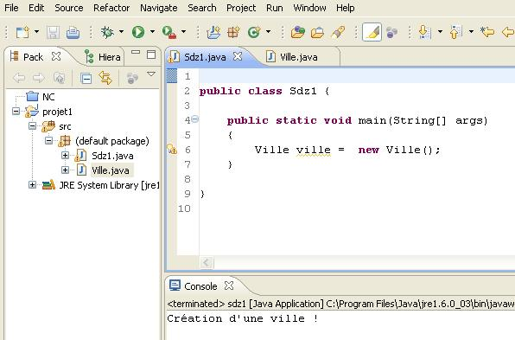

Félicitations ! Vous avez créé votre premier objet ! !
Je sais bien que, pour le moment, il ne sert à rien...

Mais vous devez passer par là afin de comprendre le principe de la POO.
Maintenant, nous devons mettre des données dans notre objet, ceci afin de pouvoir commencer à travailler...

Le but final serait d'avoir une déclaration d'objet se faisant comme ceci :
Code : Java
1 | Ville ville1 = new Ville("Marseille", 123456789, "France");
Vous avez remarqué qu'ici les paramètres sont renseignés : eh bien il suffit de faire une méthode qui récupère ces paramètres, et initialise les variables de notre objet. Notre constructeur d'initialisation sera créé.
Voici le constructeur de notre objet ville, celui qui permet d'avoir des objets avec des paramètres différents. Comme je suis sympa, voici toute la classe telle qu'elle est maintenant :
Code : Java
1  2  3  4  5  6  7  8  9  10  11  12  13  14  15  16  17  18  19  20  21  22  23  24  25  26  27  28  29  30  31  32  33  34  35  36  37  38  39  40  41  42  43  44 | public class Ville {  /**  * Stocke le nom de notre ville  */  String nomVille;  /**  * Stocke le nom du pays de notre ville  */  String nomPays;  /**  * Stocke le nombre d'habitants de notre ville  */  int nbreHabitant;  /**  * Constructeur par défaut  */  public Ville(){  System.out.println("Création d'une ville !");  nomVille = "Inconnu";  nomPays = "Inconnu";  nbreHabitant = 0;  }  /**  * Constructeur d'initialisation  * @param pNom  * Nom de la Ville  * @param pNbre  * Nombre d'habitants  * @param pPays  * Nom du pays  */  public Ville(String pNom, int pNbre, String pPays)  {  System.out.println("Création d'une ville avec des paramètres !");  nomVille = pNom;  nomPays = pPays;  nbreHabitant = pNbre;  }  }
Dans ce cas, l'exemple de déclaration et d'initialisation d'un objet ville que je vous ai montré un peu plus haut fonctionne sans aucun souci ! MAIS il vous faudra respecter scrupuleusement l'ordre des paramètres passés lors de l'initialisation de votre objet, sinon, c'est l'erreur de compilation à coup sûr !
Code : Java
1  2 | Ville ville1 = new Ville("marseille", 123456789, "France");//l'ordre est respecté => aucun souci  Ville ville2 = new Ville(12456, "France", "Lille");//Erreur dans l'ordre des paramètres => erreur de compilation au final
Testez ce code dans votre méthode main :
Code : Java
1  2 | Ville ville = new Ville();  Ville ville2 = new Ville("Marseille", 123456789, "France");
Voici le résultat :
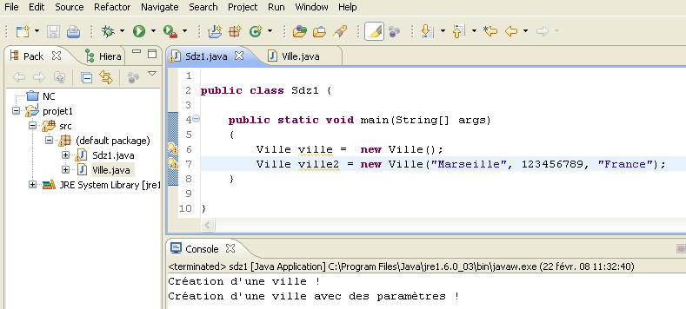

Vous venez de surcharger le constructeur !

Getter et Setter
Voici une astuce qui va vous simplifier la vie et quelques minutes de codage...
Je vous vois déjà en train de vous imaginer coder une classe magnifique avec une centaine de variables d'instances ainsi qu'une dizaine de variables de classes, et d'un seul coup...
Vous tombez à la renverse lorsque vous devez faire tous les accesseurs de cette fabuleuse classe !
Voici quelque chose qui va vous plaire.
Eclipse vous fait les accesseurs automatiquement !
Bon : il faut tout de même créer toutes les variables au préalable, mais bon...
Nous allons prendre notre classe comme exemple.
Conservez toutes les déclarations de variables d'instances et de classes, et effacez tous les accesseurs.
Ensuite, rendez-vous dans le menu Source et choisissez l'option Generate Getters and Setters. Eclipse vous propose alors la liste des variables présentes dans la classe Ville.
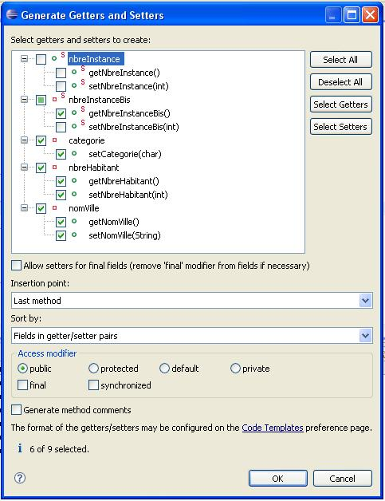
Ici, j'ai coché ce qui m'intéressait et j'ai ensuite cliqué sur OK. Mes accesseurs sont tout prêts !

Ce qu'il faut savoir
Après tout ceci, un petit topo ne fera pas de mal...
- Une classe permet de définir des objets. Ceux-ci ont des attributs (variable(s) d'instances) et des méthodes (méthodes de classes + accesseurs).
- Les objets permettent d'encapsuler du code et des données.
- Une classe, par défaut, est déclarée public.
- Le ou les constructeurs d'une classe doivent porter le même nom que la classe, et pas de type de retour !
- Il est recommandé de déclarer ses variables d'instance private.
- Dans une classe, on accède aux variables de celle-ci grâce au mot clé this.
- Une variable de classe est une variable devant être déclarée static.
- Les méthodes n'utilisant que des variables de classes doivent elles aussi être déclarées static.
- On instancie un nouvel objet grâce au mot clé new.
- L'ordre des paramètres passé dans le constructeur doit être respecté.
- Eclipse vous aide à développer vos applications.

HERITAGE

Introduction
La notion d'héritage est l'un des fondements de la programmation orientée objet. Grâce à elle, nous pourrons créer des classes héritées (appelées aussi classes dérivées) de nos classes mères (appelées aussi classes de base).
Nous pourrons créer autant de classes dérivées, par rapport à notre classe de base, que nous le souhaitons. Nous pourrons aussi nous servir d'une classe dérivée comme d'une classe de base pour créer une autre classe dérivée...
Ce que vous devez savoir aussi, c'est que la notion d'héritage est l'un des piliers de la programmation événementielle (autre nom de programmation graphique).
Pour l'instant, restons dans la programmation procédurale !
Reprenons notre fameux exemple. Nous allons donc créer une nouvelle classe, nommée Capitale héritée de Ville.

Vous vous rendrez vite compte que les objets Capitale auront tous les attributs et méthodes associés des objets Ville !
Code : Java
1  2  3 | class Capitale extends Ville {  }
C'est le mot-clé extends qui informe notre application que la classe Capitale est héritée de Ville. Pour vous le prouver, essayez ce morceau de code dans votre main :
Code : Java
1  2 | Capitale cap = new Capitale();  System.out.println("\n\n"+cap.decrisToi());
Vous devriez avoir ceci :
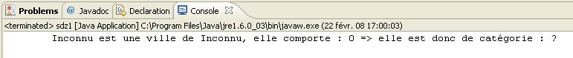
Ceci est bien la preuve que notre objet Capitale possède les avantages de notre objet Ville. Les objets hérités peuvent accéder à toutes les méthodes public de leur classe mère, ici la méthode decrisToi().
Dans ce cas rudimentaire, notre objet Capitale ne possède que le constructeur par défaut et les méthodes associées.
En fait, lorsque vous déclarez une classe, si vous ne spécifiez pas de constructeur, la JVM créera au moment de l'interprétation le constructeur par défaut. C'est le cas ici. De plus, notre classe Capitale hérite de la classe Ville, ceci a pour effet que le constructeur de notre objet appelle, de façon tacite, le constructeur de la classe mère.
C'est pour cela que les variables d'instances ont pu être initialisées ! Par contre, dans notre classe Capitale, nous ne pouvons pas utiliser directement les attributs de la classe Ville.
Essayez ceci dans votre classe :
Code : Java
1  2  3  4  5  6  7 | public class Capitale extends Ville{  public Capitale(){  this.nomVille = "toto";  }  }
Vous allez avoir une belle erreur de compilation !
Pourquoi ?
Tout simplement parce les variables de la classe Ville sont déclarés private.
Comme seules les méthodes et les variables déclarées public peuvent être utilisés dans une classe héritée, le compilateur rejette votre demande lorsque vous tentez d'accéder à des ressources privées d'une classe mère !
Comment y remédier tout en gardant la protection sur les variables de ma classe mère ?
C'est ici que je vais vous apprendre un nouveau mot clé : protected.
En remplaçant la déclaration des variables et des méthodes privées de la classe Ville en protected, cela aura pour effet de toujours protéger l'accès à celles-ci depuis du code utilisant un objet Ville ; mais cela permet aux classes qui héritent de cette dernière d'y avoir accès !
Donc, une fois toutes les variables et méthodes privées de la classe mère re-déclarées en protected, notre objet Capitale aura accès à celles-ci !

Un point important avant de continuer.
Contrairement au C++, Java ne gère pas les héritages multiples : une classe dérivée (ou encore classe fille) ne peut hériter que d'une seule classe mère !
Vous n'aurez donc JAMAIS ce genre de classe :
Code : Java
1  2 | class Toto extends Titi, Tutu{  }
À présent, continuons la construction de notre objet hérité !

Construction d'un objet hérité
Il va de soi que cette opération va se concrétiser avec nos chers constructeurs.
Notre classe Ville ne changera plus d'un poil, mais nous allons par contre agrémenter notre classe Capitale.
Comme je vous l'avais dit, ce qui différenciera nos objets Capitale de nos objets Ville sera la présence d'un champ nouveau : le nom du président. Ce qui signifie que nous devons créer un constructeur par défaut et un constructeur d'initialisation pour notre objet Capitale.
Avant de foncer tête baissée, il faut que vous sachiez que nous pouvons faire appel aux variables de la classe mère dans nos constructeurs... Et ceci grâce au mot-clé super. Ce qui aura pour effet de récupérer les éléments de l'objet de base, et de les envoyer à notre objet hérité.
Démonstration :
Code : Java
1  2  3  4  5  6  7  8  9  10  11  12  13 | class Capitale extends Ville {  private String president;  /**  *Constructeur par défaut  */  public Capitale(){  //Ce mot clé appelle le constructeur de la classe mère.  super();  president = "aucun";  }  }
Si vous testez à nouveau le petit exemple que je vous avais montré un peu plus haut, vous vous apercevrez que le constructeur par défaut fonctionne toujours... Et pour cause, car ici, super() appelle le constructeur par défaut de l'objet Ville dans notre constructeur de Capitale, puis nous avons rajouté le président par défaut.
Mais la méthode decrisToi() ne prend pas en compte le nom du président...
Eh bien le mot-clé super() fonctionne aussi pour les méthodes de classe. Ce qui nous donne une méthode decrisToi() un peu différente... car nous allons rajouter le champ président dans notre description.
Voyez plutôt :
Code : Java
1  2  3  4  5  6  7  8  9  10  11  12  13  14  15  16  17  18  19  20  21  22  23  24 | class Capitale extends Ville {  private String president;  /**  *Constructeur par défaut  */  public Capitale(){  //Ce mot clé appel le constructeur de la classe mère.  super();  president = "aucun";  }  /**  *Description d'une capitale  */  public String decrisToi(){  String str = super.decrisToi() + "\n \t ==>>" + this.president + " est son président";  //Pour bien vous montrer, j'ai ajouté la ligne ci-dessous, mais vous n'êtes pas obligés...  System.out.println("Invocation de super.decrisToi()");  System.out.println(super.decrisToi());  return str;  }  }
Si vous relancez les mêmes instructions présentes dans le main, depuis le début, vous aurez quelque chose comme ça :
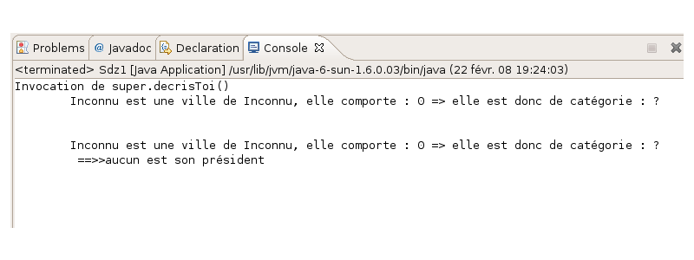
Il y a du mieux, non ?
Bon, d'accord, nous n'avons toujours pas fait le constructeur d'initialisation de Capitale... Eh bien ? Qu'est-ce que nous attendons ?

Code complet de notre classe Capitale
Code : Java
1  2  3  4  5  6  7  8  9  10  11  12  13  14  15  16  17  18  19  20  21  22  23  24  25  26  27  28  29  30  31  32  33  34  35  36  37  38  39  40  41  42  43  44  45  46 | public class Capitale extends Ville {  private String president;  /**  *Constructeur par défaut  */  public Capitale(){  //Ce mot clé appelle le constructeur de la classe mère.  super();  president = "aucun";  }  /**  * Constructeur d'initialisation de capitale  */  public Capitale(String nom, int hab, String pays, String president){  super(nom, hab, pays);  this.president = president;  }  /**  *Description d'une capitale  */  public String decrisToi(){  String str = super.decrisToi() + "\n \t ==>>" + this.president + " est son président";  return str;  }  /**  * @return le nom du président  */  public String getPresident() {  return president;  }  /**  * Définit le nom du président  * @param president  */  public void setPresident(String president) {  this.president = president;  }  }
Donc : dans le constructeur d'initialisation de notre Capitale, vous remarquez la présence de super(nom, hab, pays);. Difficile de ne pas le voir...
Ici, cette ligne de code joue le même rôle que pour le constructeur par défaut. Sauf qu'ici, le constructeur auquel super fait référence prend trois paramètres... donc super doit prendre ces paramètres.
Si vous ne lui mettez aucun paramètre, super() renverra le constructeur par défaut de la classe Ville...
Testez ce code :
Code : Java
1  2 | Capitale cap = new Capitale("Paris", 654987, "France", "Sarko");  System.out.println("\n"+cap.decrisToi());
Vous devriez voir apparaître sous vos yeux ébahis :
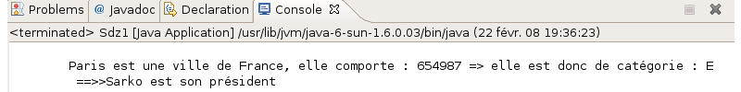
Je vais encore vous interpeler mais... ce que vous venez de faire sur la méthode decrisToi() s'appelle : une méthode polymorphe, ce qui nous conduit tout de suite à la suite

Le polymorphisme
Voici encore un des concepts fondamentaux de la programmation orientée objet : Le polymorphisme. Ce concept complète parfaitement celui de l'héritage.
Comme vous l'avez vu, le polymorphisme n'est pas si compliqué qu'il pourrait sembler l'être !
Nous pouvons le caractériser en disant qu'il permet de manipuler des objets sans vraiment connaître leur type.
Dans notre exemple, vous avez vu qu'il suffisait d'utiliser la méthode decrisToi() sur un objet Ville ou sur un objet Capitale, et cela sans se soucier de leur type. On pourrait construire un tableau d'objets, et appeler la decrisToi() sans se soucier de son contenu : villes, capitales, ou les deux.

D'ailleurs nous allons le faire. Essayez ce code :
Code : Java
1  2  3  4  5  6  7  8  9  10  11  12  13  14  15  16  17  18  19  20  21  22  23  24  25  26 | //Def d'un tableau de ville null  Ville[] tableau = new Ville[6];  //Définition d'un tableau de noms de Villes et d'un tableau de nombres d'habitants  String[] tab = {"Marseille", "lille", "caen", "lyon", "paris", "nantes"};  int[] tab2 = {123456, 78456, 654987, 75832165, 1594,213};  /* Les 3 premiers éléments du tableau seront des Villes,  et le reste, des capitales  */  for(int i = 0; i < 6; i++){  if (i <3){  Ville V = new Ville(tab[i], tab2[i], "france" );  tableau[i] = V;  }  else{  Capitale C = new Capitale(tab[i], tab2[i], "france", "Sarko");  tableau[i] = C;  }  }  //il ne nous reste plus qu'à décrire tout notre tableau !  for(Ville v : tableau){  System.out.println(v.decrisToi()+"\n");  }
Résultat :
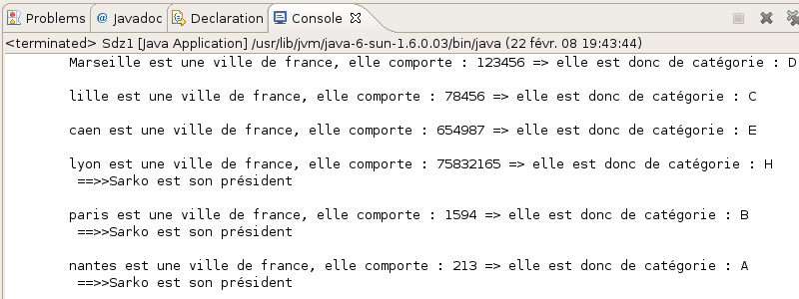
Une petite nouveauté, la création d'un tableau d'un certain nombre d'entrées vides. Rien de bien compliqué à cela, vous voyez que la syntaxe est toute simple.
Nous créons un tableau de villes, avec des villes et des capitales (nous avons le droit de faire ça, car les objets Capitale sont aussi des objets Ville...), dans notre première boucle for.
Dans la seconde, nous affichons la description de ces objets... et vous voyez que la méthode polymorphe decrisToi() fait bien son travail !
Dans ta boucle, tu n'utilises que des objets Ville.
Tout à fait. On appelle ceci la covariance des variables !
Cela signifie qu'une variable objet peut contenir un objet qui hérite du type de cette variable. Dans notre cas, un objet de type Ville peut contenir un objet de type Capitale. Dans ce cas, on dit que Ville est la super classe par rapport à Capitale.
La covariance est efficace dans le cas où la classe héritant redéfinit certaines des méthodes de sa super classe.
Attention à ne pas confondre la surcharge de méthode avec une méthode polymorphe.
Pour dire les choses simplement :
- une méthode surchargée a des paramètres que la méthode de base n'a pas, ou a le même nombre de paramètres, mais de types différents ;
- une méthode polymorphe a un squelette identique à celle de base, mais un traitement différent. Celle-ci fait référence à une autre classe et donc, par extension, à une autre instance de cette classe. On peut dire que les méthodes polymorphes sont typiques des classes héritées !
Vous devez savoir encore une chose sur l'héritage. Lorsque vous créez une classe (Ville par exemple), celle-ci est une classe héritée de la classe Object présente dans Java.
Cette écriture est donc tout à fait correcte :
Code : Java
1  2  3 | class Ville extends Object{  ..........  }
Toutes nos classes héritent donc des méthodes de la classe Object, comme equals(), qui prend un objet en paramètre, et qui permet de tester l'égalité d'objets. Vous vous en êtes d'ailleurs servis pour tester l'égalité de String() dans la première partie de ce tuto.
Donc, si nous redéfinissons une méthode de la classe Object dans la classe Ville, nous pourrions utiliser la covariance.
La méthode de la classe Object qui est le plus souvent redéfinie est la méthode toString(), qui retourne un String et qui a pour rôle de décrire l'objet en question (tout comme notre méthode decrisToi()). Nous allons donc faire un copier / coller de notre procédure de la méthode decrisToi() dans une nouvelle méthode de la classe Ville : toString().
Voici:
Code : Java
1  2  3  4 | public String toString(){  return "\t"+this.nomVille+" est une ville de "+this.nomPays+", elle comporte : "+this.nbreHabitant+  " => elle est donc de catégorie : "+this.categorie;  }
Nous faisons de même dans la classe Capitale :
Code : Java
1  2  3  4 | public String toString(){  String str = super.toString() + "\n \t ==>>" + this.president + " est son président";  return str;  }
Maintenant, testez ce code :
Code : Java
1  2  3  4  5  6  7  8  9  10  11  12  13  14  15  16  17  18  19  20  21  22  23  24  25  26 | //Def d'un tableau de ville null  Ville[] tableau = new Ville[6];  //Définition d'un tableau de noms de Villes et d'un tableau de nombres d'habitants  String[] tab = {"Marseille", "lille", "caen", "lyon", "paris", "nantes"};  int[] tab2 = {123456, 78456, 654987, 75832165, 1594,213};  /* Les 3 premiers éléments du tableau seront des Villes  et le reste des capitales  */  for(int i = 0; i < 6; i++){  if (i <3){  Ville V = new Ville(tab[i], tab2[i], "france" );  tableau[i] = V;  }  else{  Capitale C = new Capitale(tab[i], tab2[i], "france", "Sarko");  tableau[i] = C;  }  }  //il ne nous reste plus qu'à décrire tout notre tableau !  for(Object obj : tableau){  System.out.println(obj.toString()+"\n");  }
Vous pouvez constater qu'il fait exactement la même chose que le précédent ; nous n'avons pas à nous soucier du type d'objet pour afficher sa description. Je pense que vous commencez à apercevoir la puissance de Java !
ATTENTION : si vous ne redéfinissez pas ou ne polymorphez pas une méthode d'une classe mère dans une classe fille (exemple de toString()), à l'appel de celle-ci avec un objet fille, c'est la méthode de la classe mère qui sera invoquée !
Une précision : si vous avez un objet v de type Ville par exemple, que vous n'avez pas redéfini la méthode toString() et que vous testez ce code :
Code : Java
1 | System.out.println(v);
Cette instruction appelle automatiquement la méthode toString() de la classe Object ! Mais vu que vous avez redéfini la méthode toString() dans votre classe Ville, ces deux instructions sont équivalentes :
Code : Java
1  2  3 | System.out.println(v.toString());  //Est équivalent à  System.out.println(v);
Pour plus de clarté, je conserverai la première syntaxe ! Mais vous devez savoir ceci !
En clair, vous avez accès aux méthodes public et protected de la classe Object dès que vous créez une classe objet (héritage tacite).
Vous pouvez donc utiliser les dites méthodes ; mais si vous ne les redéfinissez pas... l'invocation se fera sur la classe mère avec les traitements de la classe mère.
Si vous voulez un bel exemple de ce que je viens de vous dire, vous n'avez qu'à retirer la redéfinition de la méthode toString() dans les classes Ville et Capitale : vous verrez que le code de la méthode main fonctionne toujours, mais le résultat n'est plus du tout le même car, à l'appel de la méthode toString(), la JVM va regarder si celle-ci existe dans la classe appelante et, si elle ne la trouve pas, elle remonte dans la hiérarchie jusqu'à arriver à la classe Object...
Attention 2 : ce code fonctionne bien mais, si vous remplacez la méthode toString() par la méthode decrisToi(), le programme ne fonctionne plus... Et cela pour une bonne raison : la méthode decrisToi() n'existe pas dans la classe Object.

Vous devez savoir qu'une méthode est invoquable par un objet QUE si celui-ci définit la dite méthode !

Il existe aussi des classes déclarées final. Vous avez compris que ces classes sont immuables... Et vous ne pouvez donc pas faire hériter un objet d'une classe déclarée final !

Ce qu'il faut retenir
Encore un petit topo des familles. Je pense qu'avec ce genre de chapitre, ce n'est pas du luxe...
- Une classe hérite d'une autre classe par le biais du mot clé extends.
- Une classe ne peut hériter que d'une seule et unique classe !
- Si nous ne définissons pas de constructeur dans nos classes, la JVM se charge d'en créer un à l'interprétation.
- Si aucun constructeur n'est défini dans une classe fille, la JVM en créera un et appellera automatiquement le constructeur de la classe mère.
- La classe fille hérite de toutes les propriétés et méthodes public et protected de la classe mère.
- Les méthodes et propriétés private d'une classe mère ne sont pas accessibles dans la classe fille.
- On peut redéfinir (changer tout le code) d'une méthode héritée.
- On peut utiliser le polymorphisme sur une méthode par le biais du mot clé super.
- Le polymorphisme permet, entre autres, d'ajouter des traitements spécifiques à une méthode en continuant d'utiliser les traitements déjà définis (utilisation de super).
- Grâce à l'héritage et au polymorphisme, nous pouvons utiliser la covariance des variables !
- Si une méthode d'une classe mère n'est pas redéfinie ou polymorphée, à l'appel de cette méthode par le biais d'un objet enfant, c'est la méthode de la classe mère qui sera appelée !
- Vous ne pouvez pas hériter d'une classe déclarée final.
- Une méthode déclarée final est non redéfinissable.

CLASSES ABSTRAITES

Introduction

Une classe abstraite est quasiment comme une classe normale. Oui, comme une classe que vous avez maintenant l'habitude de coder.
Ceci dit, elle a tout de même une particularité : vous ne pouvez pas l'instancier !
Vous avez bien entendu. Imaginons que nous ayons une classe A déclarée abstraite. Ce code ne compilera pas :
Code : Java

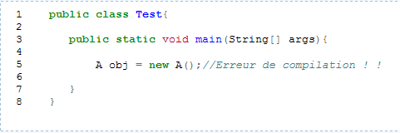

À quoi ça sert, alors ?
J'attendais cette question... C'est pour ça que je n'ai pas commencé directement par un exemple de classe abstraite.
Tout d'abord, je vais vous donner un exemple de situation (de programme, en fait).
Imaginez que vous êtes en train de réaliser un programme qui gère différents types d'animaux (oui, je sais : l'exemple est bête, mais il a le mérite d'être simple à comprendre).

Dans ce programme, vous avez :

- des loups
- des chiens
- des chats
- des lions
- des tigres.

Je pense tout de même que vous n'allez pas faire toutes vos classes bêtement... il va de soi que tous ces animaux ont des choses en commun ! Et qui dit chose en commun... dit héritage. Que pouvons-nous définir de commun à tous ces animaux, sinon :
- une couleur
- un poids
- qu'ils crient
- qu'ils se déplacent
- qu'ils mangent
- qu'ils boivent
Nous pouvons donc faire une classe mère, appelons-la Animal.
Avec ce que nous avons dégagé de commun, nous pouvons lui définir des attributs et des méthodes. Voici donc à quoi pourraient ressembler nos classes pour le moment :
Bas du formulaire

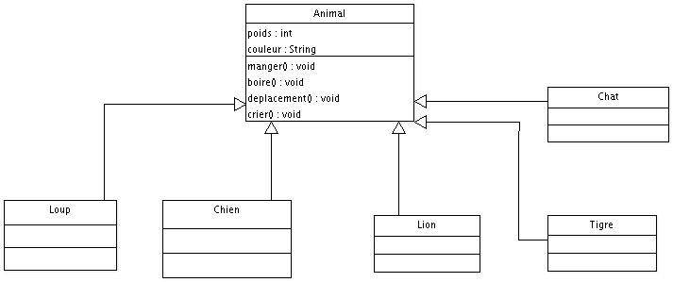

Nous avons bien notre classe mère Animal et nos animaux qui en héritent.
À présent, laissez-moi vous poser une question.

Vu que notre classe Animal est publique dans notre cas, qu'est-ce qu'est censé faire un objet Animal ? Quel est son poids, sa couleur, que mange-t-il ?

Si nous avons un morceau de code qui ressemble à ceci :

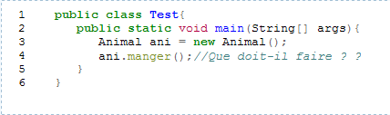

...personnellement, je ne sais pas comment mange un objet Animal...
Vous conviendrez que toutes les classes ne sont pas bonnes à être instanciées !

C'est là que rentrent en jeu nos classes abstraites. En fait, ces classes servent à définir un super classe.

D'accord, mais comment on empêche une classe d'être instanciable puisque tu nous as dit que la JVM déclare un constructeur par défaut... On ne peut donc pas omettre le constructeur !

Tout à fait. Pour répondre à cette question : suivez le guide du chapitre suivant !

Une classe Animal abstraite

En fait, il existe une règle pour qu'une classe soit considérée comme abstraite. Elle doit être déclarée avec le mot clé abstract.

Voici un exemple illustrant mes dires :
Classe déclarée abstraite :

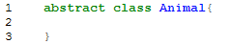
Une telle classe peut avoir le même contenu qu'une classe normale. Ses enfants pourront utiliser tous ses éléments déclarés (attributs et méthodes) public. Cependant, ce type de classe permet de définir des méthodes abstraites. Ces méthodes ont une particularité ; elles n’ont pas de corps ! En voici un exemple :

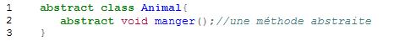

Vous voyez pourquoi on dit "méthode abstraite", difficile de voir ce que cette méthode sait faire...

Retenez bien qu'une méthode abstraite n'est composée que de l'entête de la méthode suivie d'un point-virgule : ;

Jusque-là ça va, mais concrètement, à quoi ça sert ?

Tout d'abord, vous devez savoir qu'une méthode abstraite ne peut exister que dans une classe abstraite. Si dans une classe, vous avez une méthode déclarée abstraite, vous DEVEZ DÉCLARER CETTE CLASSE COMME ETANT ABSTRAITE.

Maintenant voyons à quoi cela peut servir. Vous avez vu les avantages de l'héritage et du polymorphisme. Dans ce cas, nos classes enfants hériteront aussi des classes abstraites mais, vu que celles-ci n'ont pas de corps, nos classes enfants seront OBLIGÉES de redéfinir ces méthodes !

De ce fait, nos classes enfants auront des méthodes polymorphes :

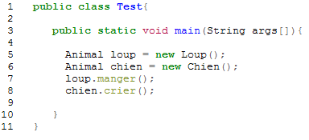

Attends ! Tu nous as dit qu'on ne pouvait instancier de classes abstraites ?

Et je maintiens mes dires. Ici, nous n'avons pas instancié notre classe abstraite. Nous avons instancié un objet Loup que nous avons mis dans un objet de type Animal : il en va de même pour l'instanciation de la classe Chien.
Vous devez vous rappeler que l'instance se crée avec le mot clé new. En aucun cas le fait de déclarer une variable d'un type de classe donnée (ici, Animal) est une instanciation ! Ici nous instancions un Loup et un Chien.

Vous pouvez aussi utiliser une variable de type Object comme référence pour un objet Loup, un objet Chien...
Vous savez déjà que ce code fonctionne :

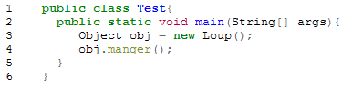

Par contre, ceci pose problème :

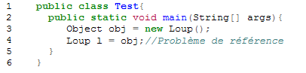

Eh oui ! Vous essayez ici de mettre une référence de type Object dans une référence de type Loup Pour avertir la JVM que la référence que vous voulez mettre dans votre objet de type Loup est un Loup, vous devez utiliser le transtypage !
Revoyons notre code :

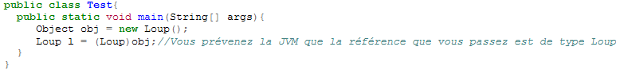

Vous pourrez bien évidemment instancier directement un objet Loup, un objet Chien ou tout autre.
Pour le moment, nous n'avons aucun code dans aucune classe ! Les exemples fournis ne font rien du tout, mais ils seront censés fonctionner lorsque nous aurons mis des morceaux de code dans nos classes.
À présent, étoffons nos classes et notre diagramme avant d'avoir un code qui fonctionne bien !

Étoffons notre exemple

Nous allons donc rajouter des morceaux de code à nos classes.
Tout d'abord, voyons le topo de ce que nous savons.

  - Nos objets auront tous une couleur et un poids différents. Nos classes auront donc le droit de modifier ceux-ci

  - Ici, nous partions du principe que tous nos animaux mangeront de la viande. La méthode manger () sera donc définie dans la classe Animal

  - Idem pour la méthode boire (). Ils boiront tous de l'eau.

  - Par contre, ils ne crient pas et ne se déplaceront pas de la même manière. Nous ferons donc des méthodes polymorphes et déclarerons les méthodes crier () et déplacement () abstraites dans la classe Animal.
Voici ce que donneraient nos classes :

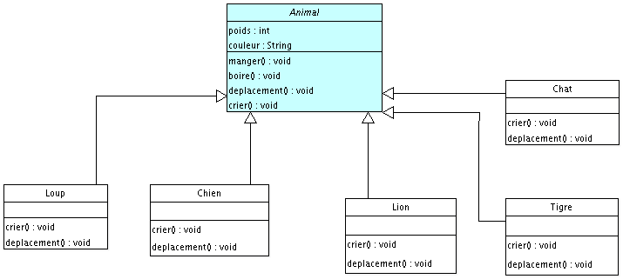

La classe abstraite en bleu.

Nous voyons bien que notre classe Animal est déclarée abstraite et que nos classes filles héritent de celle-ci. De plus, nos classes filles ne redéfinissent que deux méthodes sur quatre, on en conclut ici que ces deux méthodes doivent être abstraites.
Nous ajouterons deux constructeurs à nos classes filles, un par défaut, ainsi qu'un avec les deux paramètres d'initialisation. À ceci nous ajouterons aussi les accesseurs d'usage. Cependant... nous pouvons améliorer un peu cette architecture, sans pour autant rentrer dans les détails !
Vu les animaux présents, nous aurions pu faire une sous-classe Carnivore, ou encore AnimalDomestique et AnimalSauvage... Ici, nous allons nous contenter de faire deux sous-classes Canin et Felin qui hériteront d'Animal et dont nos objets hériteront !
Nous allons redéfinir la méthode déplacement () dans cette classe car nous allons partir du principe que les félins se déplacent d'une certaine façon, et les canins d'une autre. Avec cet exemple, nous réviserons le polymorphisme...
Voilà notre diagramme mis à jour :

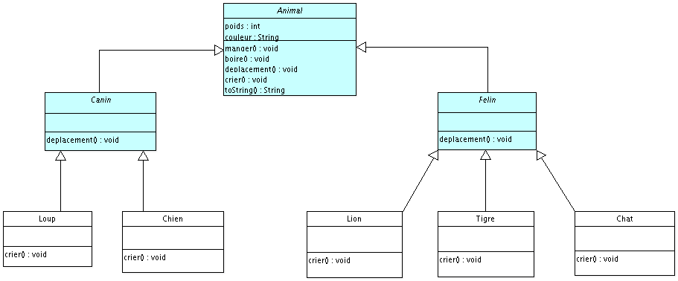

Vous avez vu ? J'ai ajouté une méthode toString() à la classe Animal.
Voici les codes Java correspondant :

Animal.java
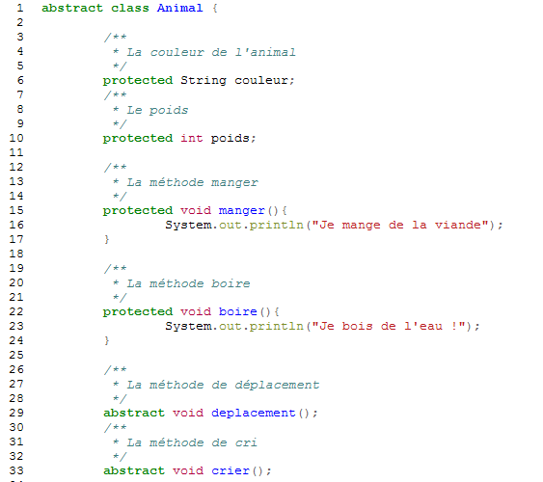

Vous devez rajouter la l’implémentation de la méthode toString () ;

Felin.java

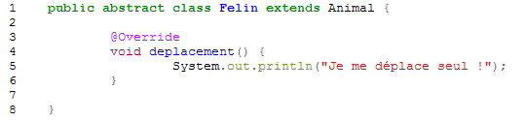

Canin.java

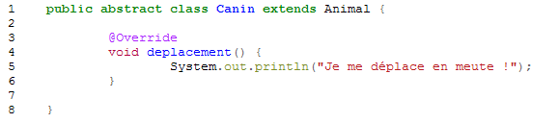

Chien.java

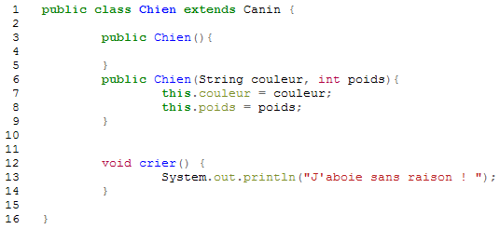

Loup.java

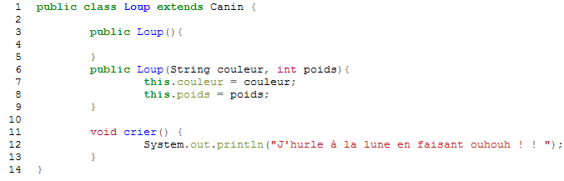

Lion.java

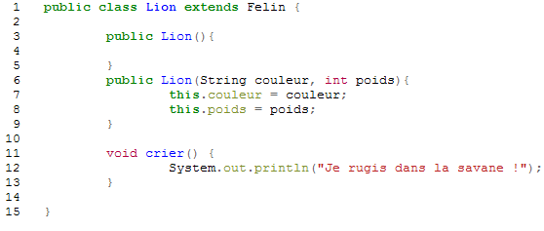

Tigre.java

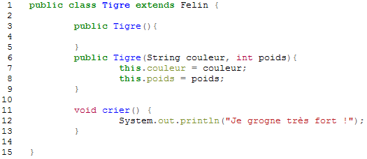

Chat.java

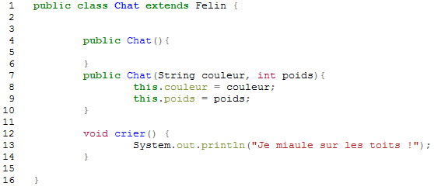

Dis donc ! Une classe abstraite ne doit pas avoir une méthode abstraite ?

Je n'ai jamais dis ça ! Une classe déclarée abstraite n'est plus instanciable, mais elle n'est nullement obligée d'avoir des méthodes abstraites !
En revanche, une classe ayant une méthode abstraite doit être déclarée abstraite !
Maintenant que vous avez toutes vos classes. Faites des tests. Autant que vous le voulez.
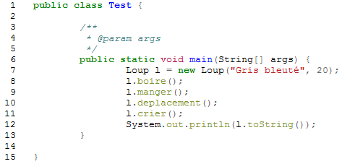

Voilà le jeu d'essai de ce code :

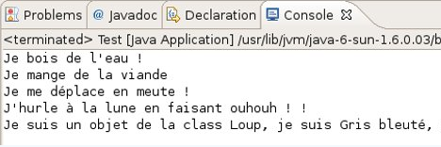

Dans cet exemple, nous pouvons voir que nous avons un objet Loup.
- À l'appel de la méthode boire () : l'objet appelle la méthode de la classe Animal.
- À l'appel de la méthode manger () : idem.
- À l'appel de la méthode toString () : idem.
- À l'appel de la méthode déplacement () : c'est la méthode de la classe Canin qui est invoquée ici.
- À l'appel de la méthode crier () : c'est la méthode de la classe Loup qui est appelée.
Remplacez le type de référence (ici, Loup) par Animal ou Object. Essayez avec des objets Chien, etc. Et vous verrez que tout fonctionne, excepté que vous ne pourrez pas instancier d'Object, de Felin ou de Canin !

Ce qu'il faut retenir

Avec les classes abstraites, vous devez vous rappelez ceci :
- Une classe est définie comme abstraite avec le mot clé abstract.
- Une classe abstraite ne peut pas être instanciée.
- Une classe abstraite n'est pas obligée de contenir de méthode abstraite.
- Si une classe contient une méthode abstraite, cette classe doit alors être déclarée abstraite.
- Une méthode abstraite n'a pas de corps.
- Les classes abstraites sont à utiliser lorsque qu'une classe mère ne doit pas être instanciée.

INTERFACES

Votre première interface
Pour définir une interface, au lieu d'écrire :
Code : Java
1  2  3 | public class A{  }
Il vous suffit de faire :
Code : Java
1  2  3 | public interface I{  }
Voilà, vous venez d'apprendre à déclarer une interface. Maintenant, tant qu'à y ajouter des méthodes, vu qu'une interface est une classe 100 % abstraite, vous n'avez qu'à y mettre des méthodes abstraites. Mais sans mettre le mot clé abstract.
Voici des exemples d'interfaces :
Code : Java
1  2  3  4  5  6 | public interface I{  public void A();  public String B();  }
Code : Java
1  2  3  4  5  6 | public interface I2{  public void C();  public String D();  }
Et pour faire en sorte qu'une classe utilise une interface, il suffit d'utiliser le mot clé implements.

Ce qui nous donnerait :
Code : Java
1  2  3  4  5  6  7  8  9 | public class X implements I{  public void A(){  //.......  }  public String B(){  //.......  }  }
Voilà, c'est tout. On dit que la classe X implémente l'interface I.
Et donc, comme je vous le disais, vous pouvez implémenter plusieurs interfaces, voilà donc comment ça se passe :
Code : Java
1  2  3  4  5  6  7  8  9  10  11  12  13  14  15  16  17 | public class X implements I, I2{  public void A(){  //.......  }  public String B(){  //.......  }  public void C(){  //.......  }  public String D(){  //.......  }  }

Par contre, lorsque vous implémentez une ou plusieurs interfaces, vous DEVEZ OBLIGATOIREMENT redéfinir leurs méthodes !
Et ainsi, avec le polymorphisme, vous pouvez faire ceci :
Code : Java
1  2  3  4  5  6  7  8  9  10  11 | public class Test{  public static void main(String[] args){  I var = new X();//Avec cette référence, vous pouvez utiliser de façon polymorphe les méthodes de l'interface I  I2 var2 = new X();//Avec cette référence, vous pouvez utiliser de façon polymorphe les méthodes de l'interface I2  var.A();  var2.C();  }  }
Maintenant que vous savez cela, attelons-nous à notre programme.

Implémentation d’une interface

Voilà où nous en sommes
- Nous voulons que des classes chiens puissent être amicaux.
- Nous voulons définir un super type pour pouvoir utiliser le polymorphisme.
- Nous voulons pouvoir continuer à utiliser nos objets comme avant.
Comme le titre de cette sous-partie le stipule, nous allons créer l'interface Rintintin pour ensuite l'implémenter dans notre objet Chien.
Sous Eclipse, vous pouvez faire File / New / Interface, ou simplement cliquer sur la flèche noire à côté du C pour la création de classe, et choisir interface.

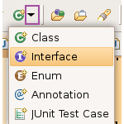

Voici son code :
Code : Java
1  2  3  4  5  6  7 | public interface Rintintin{  public void faireCalin();  public void faireLechouille();  public void faireLeBeau();  }
À présent, il ne nous reste plus qu'à implémenter l'interface dans notre classe Chien. Ce qui nous donne :
Code : Java
1  2  3  4  5  6  7  8  9  10  11  12  13  14  15  16  17  18  19  20  21  22  23  24  25  26  27  28  29  30  31 | public class Chien extends Canin implements Rintintin {  public Chien(){  }  public Chien(String couleur, int poids){  this.couleur = couleur;  this.poids = poids;  }  void crier() {  System.out.println("J'aboie sans raison ! ");  }  public void faireCalin() {  System.out.println("Je te fais un GROS CÂLIN");  }  public void faireLeBeau() {  System.out.println("Je fais le beau !");  }  public void faireLechouille() {  System.out.println("Je fais de grosses léchouilles...");  }  }

L'ordre des déclarations est PRIMORDIAL. Vous DEVEZ mettre l'expression d'héritage AVANT l'expression d'implémentation, SINON votre code ne compilera pas !
Voici un code que vous pouvez utiliser pour tester le polymorphisme de notre implémentation :
Code : Java
1  2  3  4  5  6  7  8  9  10  11  12  13  14  15  16  17  18  19  20  21  22  23  24  25  26  27  28  29  30 | public class Test {  /**  * @param args  */  public static void main(String[] args) {  //Les méthodes d'un chien  Chien c = new Chien("Gris bleuté", 20);  c.boire();  c.manger();  c.deplacement();  c.crier();  System.out.println(c.toString());  System.out.println("--------------------------------------------");  //Les méthodes de l'interface  c.faireCalin();  c.faireLeBeau();  c.faireLechouille();  System.out.println("--------------------------------------------");  //Utilisons le polymorphisme de notre interface  Rintintin r = new Chien();  r.faireLeBeau();  r.faireCalin();  r.faireLechouille();  }  }
Objectif atteint !
Nous avons réussi à définir deux super classes afin de les utiliser comme super types et de jouir pleinement du polymorphisme !
Nous allons voir au chapitre suivant qu'il y a une façon d'utiliser les interfaces très intéressante ! Mais pour le moment, voyons un peu à quoi ressemble notre diagramme, à présent :
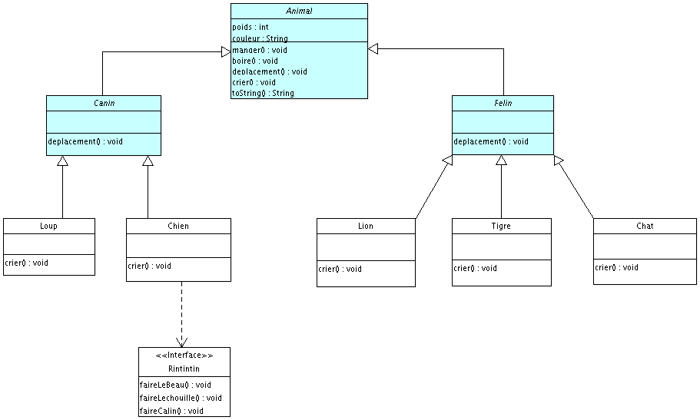
Nous voyons bien notre interface Rintintin ainsi que ses méthodes, et notre flèche pointillée qui se dirige vers notre interface signifie "implémente".
Nous pouvons lire Chien implemente Rintintin.
Bon : c'est l'heure d'une petite astuce de notre IDE préféré, il me semble...

Astuce d'Eclipse

Astuce 1
Je vous ai expliqué comment créer directement une interface.
Mais vous avez sans doute remarqué qu'une erreur persistante apparaît lorsque vous saisissez implements Rintintin après la déclaration de votre classe.
Je pense même que vous devez avoir une jolie croix rouge à côté du nom de la classe, comme celle-ci :

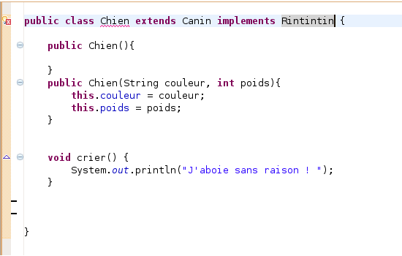

Cette erreur est dûe au fait que vous n'avez pas implémenté les méthodes de l’interface !
Cliquez sur cette croix rouge et choisissez l'option add unimplemented method : Eclipse ajoutera automatiquement toutes les méthodes à implémenter par la classe.

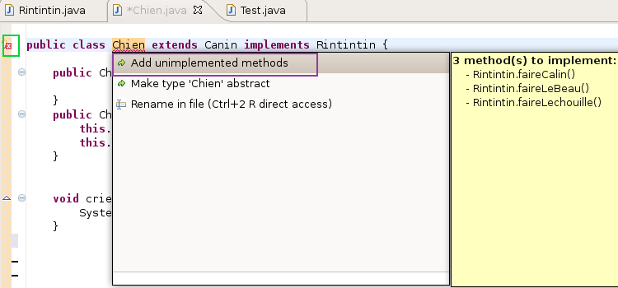

Astuce 2
On va vous demander de faire appel à de vieux souvenirs provenant du chapitre précédent. Rappelez-vous l'astuce d'Eclipse afin de définir la super classe pour l'héritage. Eh bien Eclipse fait la même chose pour les interfaces...
Si, si, je vous assure. Regardez plutôt comment on crée une classe ChienSauvage héritant d' Animal et implémentant Rintintin.
On crée une nouvelle classe héritant d'Animal (vous savez faire) et avant de valider, regardez juste en dessous :
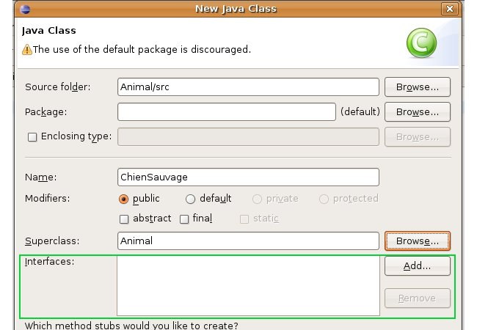
Cliquez à présent sur Add, vous arrivez sur une fenêtre où il vous est demandé quelle interface vous voulez implémenter. Commencez à taper Rintintin et, grâce à l'autocomplétion, Eclipse vous fait une sélection des interfaces disponibles dont Rintintin. Voyez plutôt :
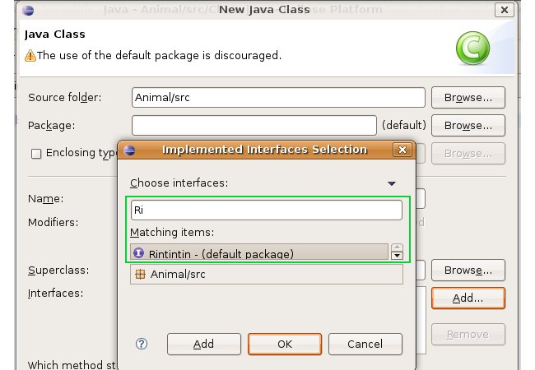
Il ne vous reste plus qu'à cliquer sur OK, et voyez le résulat :
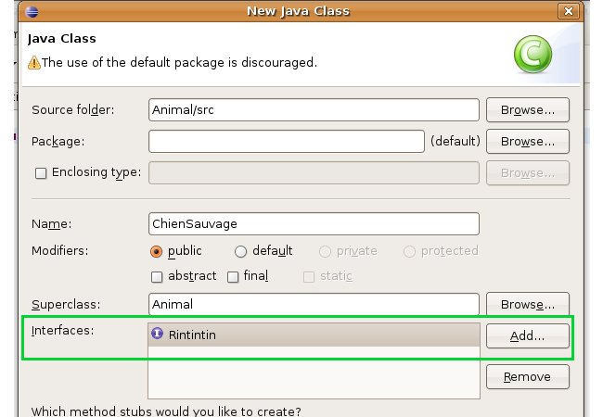
Votre classe implémente l'interface Rintintin.
Terminez l'opération : vous avez une classe qui hérite d'Animal ET qui implémente Rintintin. Celle-ci redéfinit toutes les méthodes abstraites de la classe abstraite ainsi que toutes les méthodes de l'interface.
On dit merci qui ?
Bon : je crois qu'un topo est indispensable.

Ce qu'il faut retenir
Alors, ici, la nouveauté vient de l'interface... Mais récapitulons un peu ce que nous avons vu.
- Une interface est une classe 100 % abstraite.
- Toutes les méthodes d'une interface n'ont pas de corps.
- Une interface sert à définir un super type et à utiliser le polymorphisme.
- Une interface s'implémente dans une classe en utilisant le mot clé implements.
- Vous pouvez implémenter autant d'interfaces que vous voulez dans vos classes.
- Vous devez redéfinir toutes les méthodes de l'interface (ou les interfaces) dans votre classe.

EXCEPTIONS

Introduction
Une Exception est une erreur se produisant dans un programme conduisant le plus souvent à l'arrêt de celui-ci.
Il vous est sûrement déjà arrivé d'avoir un gros message affiché en rouge dans la console d'Eclipse : ceci a été généré par une exception... qui n'a pas été capturée. La gestion des exceptions s'appelle aussi la capture d'exception.
Le principe consiste à repérer un morceau de code qui pourrait générer une exception (une division par zéro, par exemple), de capturer l'exception correspondante, et enfin de gérer celle-ci, c'est-à-dire d'afficher un message personnalisé et de continuer le traitement.

Exemple des exceptions

Pour comprendre le principe des exceptions, on peut tout d'abord dire que Java contient une classe nommée Exception, où sont répertoriés différents cas d'erreurs. La division par zéro dont on vous parlait tout à l'heure en fait partie !
Toutes les classes de Java possèdent des exceptions : par exemple, les classes du package java.io, qui gère les entrées - sorties, ont, entre autres, l'exception IOException.

Exemple d’une exception :
Créez un nouveau projet avec seulement la classe main, et y mettre le code suivant :

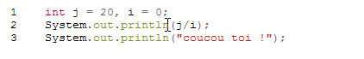

Après exécution, Vous devriez avoir un message d'erreur Java (en rouge) comme celui-ci :
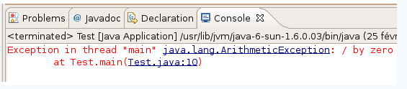

Mais surtout, vous devez vous rendre compte que lorsque l'exception a été levée, le programme s'est arrêté !
Dans ce message, le nom de l'exception qui a été déclenchée est ArithmeticException. Nous savons donc maintenant qu'une division par zéro est une ArithmeticException. Nous allons pouvoir la capturer, et réaliser un traitement en conséquence.

Ce qu’on vous propose maintenant, c'est de capturer l'exception de notre division par zéro, et d'afficher un message personnalisé. Pour ce faire, tapez le code suivant dans votre main :

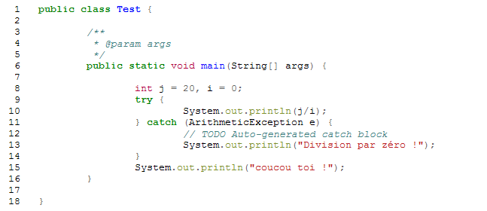

Si vous exécutez ce code, vous devez avoir ceci sous les yeux :

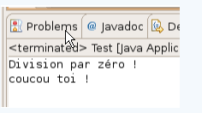

Félicitation : vous venez de capturer votre première exception en Java !

Voyons un peu ce qui se passe :
- nous initialisons deux variables de type int, l'une à 0, et l'autre à un chiffre quelconque.
- Ensuite, nous isolons le code susceptible de générer une exception, ici : System.out.println (j/i);.
- Lorsque le programme atteint cette ligne, une exception de type ArithmeticException est levée.
- Notre bloc catch contient justement un objet de type ArithmeticException en paramètre. Nous l'avons appelé e.
- L'exception étant capturée, l'instruction du bloc catch s'exécute !
- Notre message d'erreur personnalisé s'affiche alors à l'écran.
Question : Mais le paramètre de notre bloc catch, sert à quoi, au juste ?

Il sert à savoir quel type d'exception doit être capturé. Et l'objet -ici, e- peut servir à agrémenter notre message, grâce à l'appel de la méthode getMessage().
Faites à nouveau ce même test, en remplaçant l'instruction du catch par celle-ci :

Vous devez maintenant avoir ceci :

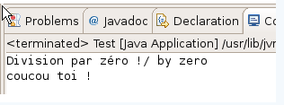

Voilà ce que vous renvoie la fonction getMessage().
Le principe de capture d'exception permet de ne pas arrêter l'exécution du programme. Et vous avez pu le constater par vous-mêmes par l’affichage de « coucou toi »
Lorsque nous capturons une exception, le code présent dans le bloc catch(){...} est exécuté mais le programme poursuit son cours !
Mais ce qu’on peut voir aussi, c'est que nous pouvons créer et intercepter nos propres exceptions !

Les exceptions personnalisées

Nous allons nous servir d’un « projet Ville» contenant les classes:
- Ville : nom, superficie, nombreHabitant
- Traitement : classe qui contient une méthode main
Nous allons perfectionner un peu la gestion de nos objets Ville ... Comment ?
On vous propose simplement de mettre en œuvre une exception personnalisée, ceci afin de pouvoir interdire l'instanciation d'objet Ville ayant un nombre négatif d'habitants.
La procédure pour faire ce tour de force est un peu particulière :
- Nous devons créer une classe héritée de la classe Exception : appelons-la NombreHabitantException. Par convention, les exceptions ont un nom se terminant par Exception.
- Nous devons renvoyer l'exception levée à notre classe NombreHabitantException.
- Ensuite, gérer celle-ci dans notre classe NombreHabitantException.

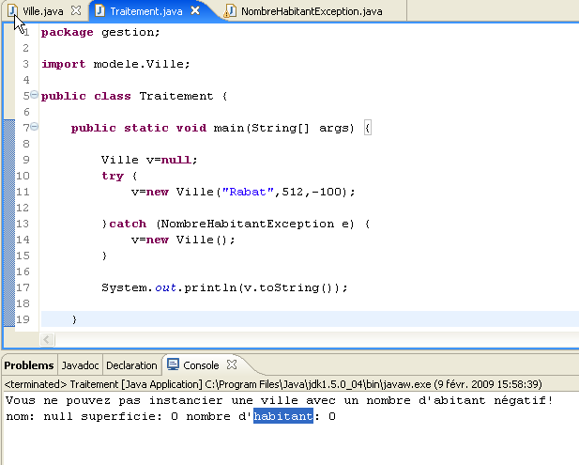

Comment faire tout ça ? Il faut tout d’abord apprendre encore deux autres mots clé

Le premier mot clé : throws

Ce mot clé permet de dire à une instruction Java (condition, déclaration de variable...) ou à une classe entière qu'une exception potentielle sera gérée par une classe -souvent une classe personnalisée- mais ce peut être la classe Exception elle-même. Ce mot clé est suivi du nom de la classe qui va gérer l'exception. Ceci a pour but de définir le type d'exception qui risque d'être générée par l'instruction, ou la classe qui précède le mot clé throws.

Le deuxième mot clé : throw

Celui-ci permet d'instancier un objet dans la classe suivant l'instruction throws. Cette instruction est suivie du mot clé new ainsi que d'un objet cité avec throws. En fait, il lance une exception, tout simplement.

Pour pouvoir mettre en pratique ce système, nous devons commencer par créer une classe qui va gérer nos exceptions. Celle-ci, doit hériter d'Exception.

Comme ceci :
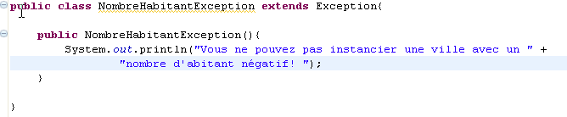

Maintenant, c'est dans le constructeur de notre objet « Ville » que nous allons mettre une condition qui, si elle est remplie, lève une exception de type Erreur.
En gros, nous devons dire à notre constructeur de ville : "Si l'utilisateur créer une instance ville avec un nombre d'habitants négatif, créer un objet de type Erreur (hérité d'Exception).
Le constructeur d'initialisation de ville doit ressembler à ce qui suit, maintenant.

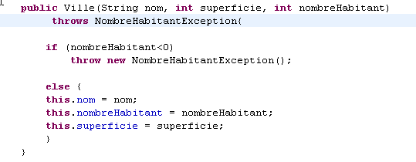
throws NombreHabitantException nous indique que si une erreur est capturée, celle-ci sera traitée en tant qu'objet de la classe NombreHabitantException ! Ce qui, au final, nous renseigne sur le type de l'erreur en question.
throw new NombreHabitantException(); instancie la classe Erreur si la condition if(nbre < 0) est remplie.

Maintenant que vous avez fait cette petite modification, retournez dans votre classe main, effacez son contenu, puis créez un objet ville de votre choix !
Et à présent, vous devez voir une erreur persistante ; c'est tout à fait normal : Ceci signifie qu'à partir de maintenant, dû aux changements dans le constructeur, vous devrez gérer les exceptions possibles sur l’instruction d’instanciation de Ville. Avec un bloc try{} catch{}.
Donc, pour que l'erreur disparaisse, il nous faut entourer notre instanciation avec un bloc try{...}catch{...}.

Vous pouvez constater que l'erreur a disparu et que notre code compile et s'exécute correctement.

La gestion de plusieurs exceptions

Bien entendu, ceci est valable pour toutes sortes d'exceptions, qu'elles soient personnalisées, ou faisant partie de Java !
Disons que nous voulons lever une exception, si le nom de la ville fait moins de 3 caractères.
Nous allons répéter les premières étapes vues précédemment, c'est-à-dire créer une classe NomVilleException:

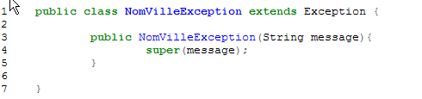

Vous avez remarqué que nous avons utilisé super. Avec cette redéfinition, nous pourrons afficher notre message d'erreur en utilisant la méthode getMessage().
Vous allez voir.
Maintenant ajoutez une condition dans notre constructeur Ville :

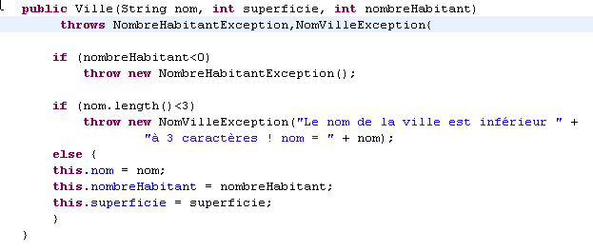

Vous remarquez que les différentes erreurs dans l'instruction throws sont séparées par une virgule !
Maintenant, nous sommes parés pour la capture de deux exceptions personnalisées. Ci après comment on gère deux exceptions sur une instruction :

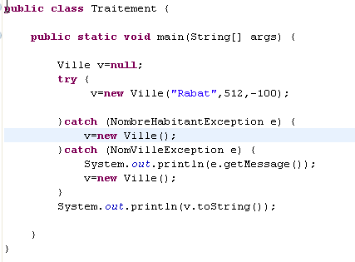

Si vous mettez un nom de ville de moins de 3 caractères, et un nombre d'habitants négatif, c'est l'exception du nombre d'habitants qui sera levée en premier ! Et pour cause... il s'agit de notre première condition dans notre constructeur...

Lorsque plusieurs exceptions sont gérées par une portion de code, pensez bien à mettre les blocs catch du plus pertinent au moins pertinent. En fait, il s'agit des erreurs capturées à mettre par ordre de pertinence. Dans notre premier exemple d'exception, sur la division par zéro, si nous avions mis un bloc catch(Exception ex){} avant le bloc catch(ArithmeticException e){}, une erreur se serait produite à la compilation, car Exception est plus générique que ArithmeticException.

Le mot clé : finally

Il y a une instruction dont on n’a pas encore parlé... Il s'agit de la clause finally. Celle-ci est une clause se positionnant après les clauses catch.
En fait, ce qui se trouve dans cette clause sera TOUJOURS exécuté. Qu'une exception soit levée ou non.

Astuce d'Eclipse
Il y a plusieurs manières de procéder, mais toutes font la même chose.
L'astuce ici réside dans le fait de générer les blocs try{} catch{} automatiquement. Bien sûr, il faut que les clauses de déclenchement soient définies au préalable !
Si vous reprenez le code de votre méthode main, si vous effacez le contenu et ajoutez une instanciation de l'objet Ville sans les clauses try{} catch{}, vous avez l'erreur persistante dont je on parlait au début du chapitre.
Si vous cliquez sur la croix rouge, située à gauche de votre zone de saisie, vous obtenez ceci :

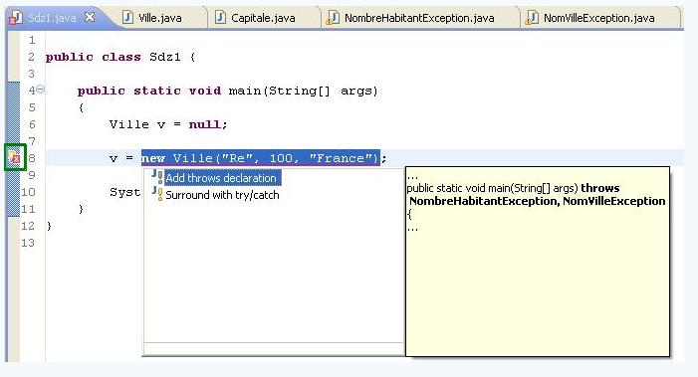

Choisissez l'option Surround with try/catch et vous avez votre code, tout beau tout propre !
La deuxième méthode consiste à sélectionner votre (ou vos) ligne(s) de code à risque et de faire : Source / Surround with / try/catch block ou d'utiliser le raccourci clavier Shift +Alt+ Z
Voici l'image en utilisant le menu :

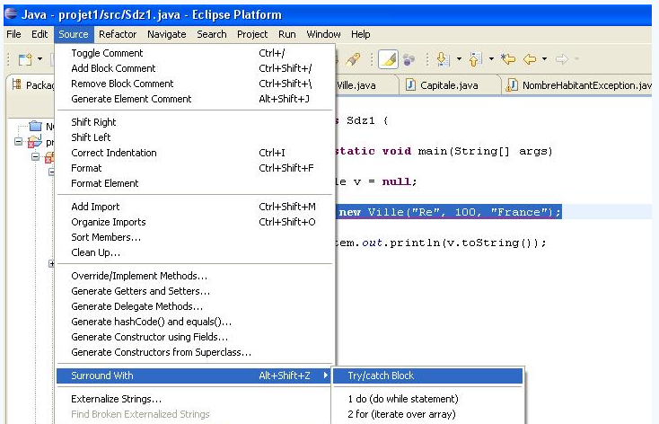

Voici l'image en utilisant le raccourci clavier :

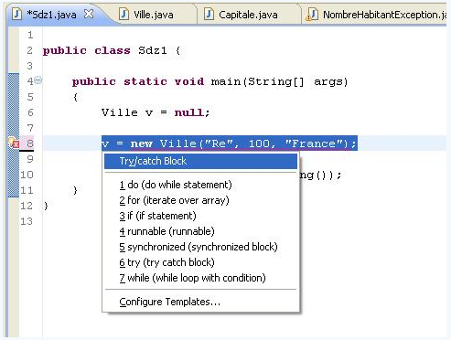

Ce qu'il faut retenir
- La super classe qui gère les exceptions s'appelle : Exception.
- Lorsqu'un événement que la JVM ne sait pas gérer apparaît, une exception est levée (ex : division par zéro) !
- Vous pouvez créer une classe d'exception personnalisée en créant une classe héritant de la classe Exception.
- L'instruction qui permet de capturer des exceptions est le bloc try{} catch{}.
- Si une exception est levée dans le bloc try, les instructions figurant dans le bloc catch seront exécutées si celui-ci capture l'exception levée !
- Vous pouvez ajouter autant de blocs catch que vous le voulez à la suite d'un bloc try. Mais respectez l'ordre de pertinence. Du plus pertinent au moins pertinent !
- Dans une classe, vous pouvez prévenir la JVM qu'une méthode est dite "à risque", ceci grâce au mot clé throws.
- Vous pouvez définir plusieurs risques d'exceptions sur une même méthode. Il suffit de séparer les déclarations par une virgule !
- Dans cette méthode, vous pouvez définir les conditions d'instanciation d'une exception et lancer cette dernière grâce au mot clé throw suivie de l'instanciation.
- Une instanciation lancée par le biais de l'instruction throw DOIT ÊTRE DÉCLARÉE avec throws au préalable ! !

ENTREES/SORTIES
Un programme a souvent besoin d'échanger des informations pour recevoir des données d'une source ou pour envoyer des données vers un destinataire.
La source et la destination de ces échanges peuvent être de nature multiple : un fichier, une socket réseau, un autre programme, etc ...
De la même façon, la nature des données échangées peut être diverse : du texte, des images, du son, etc ...

Présentation des flux
Les flux (stream en anglais) permettent d'encapsuler ces processus d'envoi et de réception de données. Les flux traitent toujours les données de façon séquentielle.
En java, les flux peuvent être divisés en plusieurs catégories :
- les flux d'entrée (input stream) et les flux de sortie (output stream)
- les flux de traitement de caractères et les flux de traitement d'octets
Java définit des flux pour lire ou écrire des données mais aussi des classes qui permettent de faire des traitements sur les données du flux. Ces classes doivent être associées à un flux de lecture ou d'écriture et sont considérées comme des filtres. Par exemple, il existe des filtres qui permettent de mettre les données traitées dans un tampon (buffer) pour les traiter par lots.
Toutes ces classes sont regroupées dans le package java.io.

Les classes de gestion des flux
Ce qui déroute dans l'utilisation de ces classes, c'est leur nombre et la difficulté de choisir celle qui convient le mieux en fonction des besoins. Pour faciliter ce choix, il faut comprendre la dénomination des classes : cela permet de sélectionner la ou les classes adaptées aux traitements à réaliser.
Le nom des classes se décompose en un préfixe et un suffixe. Il y a quatre suffixes possibles en fonction du type de flux (flux d'octets ou de caractères) et du sens du flux (entrée ou sortie).
 | Flux d'octets | Flux de caractères
Flux d'entrée | InputStream | Reader
Flux de sortie | OutputStream | Writer

Il exite donc quatre hiérarchies de classes qui encapsulent des types de flux particuliers. Ces classes peuvent être séparées en deux séries de deux catégories différentes : les classes de lecture et d'écriture et les classes permettant la lecture de caractères ou d'octets.
- les sous classes de Reader sont des types de flux en lecture sur des ensembles de caractères
- les sous classes de Writer sont des types de flux en écriture sur des ensembles de caractères
- les sous classes de InputStream sont des types de flux en lecture sur des ensembles d'octets
- les sous classes de OutputStream sont des types de flux en écriture sur des ensembles d'octets
Pour le préfixe, il faut distinguer les flux et les filtres. Pour les flux, le préfixe contient la source ou la destination selon le sens du flux.
Préfixe du flux | source ou destination du flux
ByteArray | tableau d'octets en mémoire
CharArray | tableau de caractères en mémoire
File | fichier
Object | objet
Pipe | pipeline entre deux threads
String | chaîne de caractères

Pour les filtres, le préfixe contient le type de traitement qu'il effectue. Les filtres n'existent pas obligatoirement pour des flux en entrée et en sortie.
Type de traitement | Préfixe de la classe | En entrée | En sortie
Mise en tampon | Buffered | Oui | Oui
Concaténation de flux | Sequence | Oui pour flux d'octets | Non
Conversion de données | Data | Oui pour flux d'octets | Oui pour flux d'octets
Numérotation des lignes | LineNumber | Oui pour les flux de caractères | Non
Lecture avec remise dans le flux des données | PushBack | Oui | Non
Impression | Print | Non | Oui
Sérialisation | Object | Oui pour flux d'octets | Oui pour flux d'octets
Conversion octets/caractères | InputStream / OutputStream | Oui pour flux d'octets | Oui pour flux d'octets

- Buffered : ce type de filtre permet de mettre les données du flux dans un tampon. Il peut être utilisé en entrée et en sortie
- Sequence : ce filtre permet de fusionner plusieurs flux.
- Data : ce type de flux permet de traiter les octets sous forme de type de données
- LineNumber : ce filtre permet de numéroter les lignes contenues dans le flux
- PushBack : ce filtre permet de remettre des données lues dans le flux
- Print : ce filtre permet de réaliser des impressions formatées
- Object : ce filtre est utilisé par la sérialisation
- InputStream / OuputStream : ce filtre permet de convertir des octets en caractères
La package java.io définit ainsi plusieurs classes :
 | Flux en lecture | Flux en sortie
Flux de caractères | BufferedReader  CharArrayReader  FileReader  InputStreamReader  LineNumberReader  PipedReader  PushbackReader  StringReader | BufferedWriter  CharArrayWriter  FileWriter  OutputStreamWriter  PipedWriter  StringWriter
Flux d'octets | BufferedInputStream  ByteArrayInputStream  DataInputStream  FileInputStream  ObjectInputStream  PipedInputStream  PushbackInputStream  SequenceInputStream | BufferedOutputStream  ByteArrayOutputStream  DataOuputStream  FileOutputStream  ObjetOutputStream  PipedOutputStream  PrintStream

Les flux de caractères
Ils transportent des données sous forme de caractères : java les gèrent avec le format Unicode qui code les caractères sur 2 octets.
Ce type de flux a été ajouté à partir du JDK 1.1.
Les classes qui gèrent les flux de caractères héritent d'une des deux classes abstraites Reader ou Writer. Il existe de nombreuses sous classes pour traiter les flux de caractères.
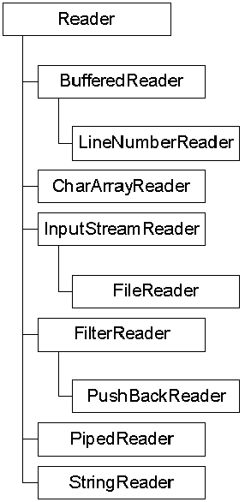 | 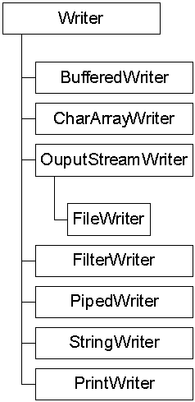

La classe Reader
C'est une classe abstaite qui est la classe mère de toutes les classes qui gèrent des flux de caractères en lecture.
Cette classe définit plusieurs méthodes :
Méthodes | Rôles
boolean markSupported() | indique si le flux supporte la possibilité de marquer des positions
boolean ready() | indique si le flux est prêt à être lu
close() | ferme le flux et libère les ressources qui lui étaient associées
int read() | renvoie le caractère lu ou -1 si la fin du flux est atteinte.
int read(char[]) | lire plusieurs caractères et les mettre dans un tableau de caractères
int read(char[], int, int) | lire plusieurs caractères. Elle attend en paramètre : un tableau de caractères qui contiendra les caractères lus, l'indice du premier élément du tableau qui recevra le premier caractère et le nombre de caractères à lire. Elle renvoie le nombre de caractères lus ou -1 si aucun caractère n'a été lu. La tableau de caractères contient les caractères lus.
long skip(long) | saute autant de caractères dans le flux que la valeur fournie en paramètre. Elle renvoie le nombre de caractères sautés.
mark() | permet de marquer une position dans le flux
reset() | retourne dans le flux à la dernière position marquée

La classe Writer
C'est une classe abstaite qui est la classe mère de toutes les classes qui gèrent des flux de caractères en écriture.
Cette classe définit plusieurs méthodes :
Méthodes | Rôles
close() | ferme le flux et libère les ressources qui lui étaient associées
write(int) | écrire le caractère en paramètre dans le flux.
write(char[]) | écrire le tableau de caractères en paramètre dans le flux.
write(char[], int, int) | écrire plusieurs caractères. Elle attend en paramètres : un tableau de caractères, l'indice du premier caractère dans le tableau à écrire et le nombre de caractères à écrire.
write(String) | écrire la chaîne de caractères en paramètre dans le flux
write(String, int, int) | écrire une portion d'une chaîne de caractères. Elle attend en paramètre : une chaîne de caractères, l'indice du premier caractère dans la chaîne à écrire et le nombre de caractères à écrire.

Les flux de caractères avec un fichier
Les classes FileReader et FileWriter permettent de gérer des flux de caractères avec des fichiers.

Les flux de caractères en lecture sur un fichier
Il faut instancier un objet de la classe FileReader. Cette classe hérite de la classe InputStreamReader et possède plusieurs constructeurs qui peuvent tous lever une exception de type FileNotFoundException:
Constructeur | Rôle
FileInputReader(String) | Créer un flux en lecture vers le fichier dont le nom est précisé en paramètre.
FileInputReader(File) | Idem mais le fichier est précisé avec un objet de type File

Exemple ( code Java 1.1 ) :
FileReader fichier = new FileReader("monfichier.txt");

Il existe plusieurs méthodes de la classe FileReader qui permettent de lire un ou plusieurs caractères dans le flux. Toutes ces méthodes sont héritées de la classe Reader et peuvent toutes lever l'exception IOException.
Une fois les traitements sur le flux terminés, il faut libérer les ressources qui lui sont allouées en utilisant la méthode close().

Les flux de caractères en écriture sur un fichier
Il faut instancier un objet de la classe FileWriter qui hérite de la classe OuputStreamWriter. Cette classe possède plusieurs constructeurs :
Constructeur | Rôle
FileWriter(String) | Si le nom du fichier précisé n'existe pas alors le fichier sera créé. Si il existe et qu'il contient des données celles ci seront écrasées.
FileWriter(File) | Idem mais le fichier est précisé avec un objet de la classe File.
FileWriter(String, boolean) | Le booléen permet de préciser si les données seront ajoutées au fichier (valeur true) ou écraseront les données existantes (valeur false)

Exemple ( code Java 1.1 ) :
FileWriter fichier = new FileWriter ("monfichier.dat");

Il existe plusieurs méthodes de la classe FileWriter héritées de la classe Writer qui permettent d'écrire un ou plusieurs caractères dans le flux.
Une fois les traitements sur le flux terminés, il faut libérer les ressources qui lui sont allouées en utilisant la méthode close().

Les flux de caractères tamponnés avec un fichier.
Pour améliorer les performances des flux sur un fichier, la mise en tampon des données lues ou écrites permet de traiter un ensemble de caractères représentant une ligne plutôt que de traiter les données caractères par caractères. Le nombre d'opérations est ainsi réduit.
Les classes BufferedReader et BufferedWriter permettent de gérer des flux de caractères tamponnés avec des fichiers.

Les flux de caractères tamponnés en lecture avec un fichier
Il faut instancier un objet de la classe BufferedReader. Cette classe possède plusieurs constructeurs qui peuvent tous lever une exception de type FileNotFoundException:
Constructeur | Rôle
BufferedReader(Reader) | le paramètre fourni doit correspondre au flux à lire.
BufferedReader(Reader, int) | l'entier en paramètre permet de préciser la taille du buffer. Il doit être positif sinon une exception de type IllegalArgumentException est levée.

Exemple ( code Java 1.1 ) :
BufferedReader fichier = new BufferedReader(new FileReader("monfichier.txt"));

Il existe plusieurs méthodes de la classe BufferedReader héritées de la classe Reader qui permettent de lire un ou plusieurs caractères dans le flux. Toutes ces méthodes peuvent lever une exception de type IOException. Elle définit une méthode supplémentaire pour la lecture :
Méthode | Rôle
String readLine() | lire une ligne de caractères dans le flux. Une ligne est une suite de caractères qui se termine par un retour chariot '\r' ou un saut de ligne '\n' ou les deux.

La classe BufferedReader possède plusieurs méthodes pour gérer le flux hérité de la classe Reader.
Une fois les traitements sur le flux terminés, il faut libérer les ressources qui lui sont allouées en utilisant la méthode close().
Exemple ( code Java 1.1 ) :
import java.io.*;

public class TestBufferedReader {
protected String source;

public TestBufferedReader(String source) {
this.source = source;
lecture();
}

public static void main(String args[]) {
new TestBufferedReader("source.txt");
}

private void lecture() {
try {
String ligne ;
BufferedReader fichier = new BufferedReader(new FileReader(source));

while ((ligne = fichier.readLine()) != null) {
System.out.println(ligne);
}

fichier.close();
} catch (Exception e) {
e.printStackTrace();
}
}
}

Les flux de caractères tamponnés en écriture avec un fichier
Il faut instancier un objet de la classe BufferedWriter. Cette classe possède plusieurs constructeurs :
Constructeur | Rôle
BufferedWriter(Writer) | le paramètre fourni doit correspondre au flux dans lequel les données sont écrites.
BufferedWriter(Writer, int) | l'entier en paramètre permet de préciser la taille du buffer. Il doit être positif sinon une exception IllegalArgumentException est levée.

Exemple ( code Java 1.1 ) :
BufferedWriter fichier = new BufferedWriter( new FileWriter("monfichier.txt"));
Il existe plusieurs méthodes de la classe BufferedWriter héritées de la classe Writer qui permettent de lire un ou plusieurs caractères dans le flux.
La classe BufferedWriter possède plusieurs méthodes pour gérer le flux :
Méthode | Rôle
flush() | vide le tampon en écrivant les données dans le flux.
newLine() | écrire un séparateur de ligne dans le flux

Une fois les traitements sur le flux terminés, il faut libérer les ressources qui lui sont allouées en utilisant la méthode close().
Exemple ( code Java 1.1 ) :
import java.io.*;
import java.util.*;

public class TestBufferedWriter {
protected String destination;

public TestBufferedWriter(String destination) {
this.destination = destination;
traitement();
}

public static void main(String args[]) {
new TestBufferedWriter("print.txt");
}

private void traitement() {
try {
String ligne ;
int nombre = 123;
BufferedWriter fichier = new BufferedWriter(new FileWriter(destination));

fichier.write("bonjour tout le monde");
fichier.newLine();
fichier.write("Nous sommes le "+ new Date());
fichier.write(", le nombre magique est " + nombre);

fichier.close();
} catch (Exception e) {
e.printStackTrace();
}
}
}

La classe PrintWriter
Cette classe permet d'écrire dans un flux des données formatées.
Cette classe possède plusieurs constructeurs :
Constructeur | Rôle
PrintWriter(Writer) | Le paramètre fourni précise le flux. Le tampon est automatiquement vidé.
PrintWriter(Writer, boolean) | Le booléen permet de préciser si le tampon doit être automatiquement vidé
PrintWriter(OutputStream) | Le paramètre fourni précise le flux. Le tampon est automatiquement vidé.
PrintWriter(OutputStream, boolean) | Le booléen permet de préciser si le tampon doit être automatiquement vidé

Exemple ( code Java 1.1 ) :
PrintWriter fichier = new PrintWriter( new FileWriter("monfichier.txt"));

Il existe de nombreuses méthodes de la classe PrintWriter qui permettent d'écrire un ou plusieurs caractères dans le flux en les formatant. Les méthodes write() sont héritées de la classe Writer. Elle définit plusieurs méthodes pour envoyer des données formatées dans le flux :
- print( ... )
Plusieurs méthodes print acceptent des données de différents types pour les convertir en caractères et les écrire dans le flux
- println()
Cette méthode permet de terminer la ligne courante dans le flux en y écrivant un saut de ligne.
- println ( ... )
Plusieurs méthodes println acceptent des données de différents types pour les convertir en caractères et les écrire dans le flux avec une fin de ligne.
La classe PrintWriter possède plusieurs méthodes pour gérer le flux :
Méthode | Rôle
flush() | Vide le tampon en écrivant les données dans le flux.

Exemple ( code Java 1.1 ) :
import java.io.*;
import java.util.*;

public class TestPrintWriter {
protected String destination;

public TestPrintWriter(String destination) {
this.destination = destination;
traitement();
}

public static void main(String args[]) {
new TestPrintWriter("print.txt");
}

private void traitement() {
try {
String ligne ;
int nombre = 123;
PrintWriter fichier = new PrintWriter(new FileWriter(destination));

fichier.println("bonjour tout le monde");
fichier.println("Nous sommes le "+ new Date());
fichier.println("le nombre magique est " + nombre);

fichier.close();
} catch (Exception e) {
e.printStackTrace();
}
}
}

Les flux d'octets
Ils transportent des données sous forme d'octets. Les flux de ce type sont capables de traiter toutes les données.
Les classes qui gèrent les flux d'octets héritent d'une des deux classes abstraites InputStream ou OutputStream. Il existe de nombreuses sous classes pour traiter les flux d'octets.
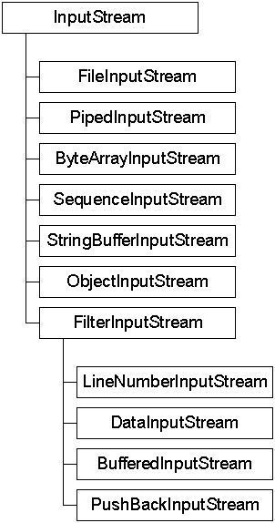 | 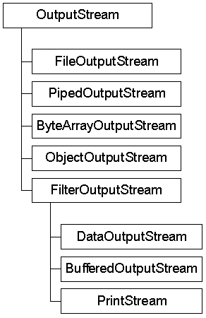

Les flux d'octets avec un fichier.
Les classes FileInputStream et FileOutputStream permettent de gérer des flux d'octets avec des fichiers.

Les flux d'octets en lecture sur un fichier
Il faut instancier un objet de la classe FileInputStream. Cette classe possède plusieurs constructeurs qui peuvent tous lever l'exception FileNotFoundException:
Constructeur | Rôle
FileInputStream(String) | Ouvre un flux en lecture sur le fichier dont le nom est donné en paramètre
FileInputStream(File) | Idem mais le fichier est précisé avec un objet de type File

Exemple ( code Java 1.1 ) :
FileInputStream fichier = new FileInputStream("monfichier.dat");
Il existe plusieurs méthodes de la classe FileInputStream qui permettent de lire un ou plusieurs octets dans le flux. Toutes ces méthodes peuvent lever l'exception IOException.
- int read()
Cette méthode envoie la valeur de l'octet lu ou -1 si la fin du flux est atteinte.

Exemple ( code Java 1.1 ) :
int octet = 0;
while (octet != 1 ) {
octet = fichier.read();
}
- int read(byte[], int, int)
Cette méthode lit plusieurs octets. Elle attend en paramètre : un tableau d'octets qui contiendra les octets lus, l'indice du premier élément du tableau qui recevra le premier octet et le nombre d'octets à lire.
Elle renvoie le nombre d'octets lus ou -1 si aucun octet n'a été lus. La tableau d'octets contient les octets lus.
La classe FileInputStream possède plusieurs méthodes pour gérer le flux :
Méthode | Rôle
long skip(long) | saute autant d'octets dans le flux que la valeur fournie en paramètre. Elle renvoie le nombre d'octets sautés.
close() | ferme le flux et libère les ressources qui lui étaient associées
int available() | retourne le nombre d'octets qu'il est encore possible de lire dans le flux

Une fois les traitements sur le flux terminés, il faut libérer les ressources qui lui sont allouées en utilisant la méthode close().

Les flux d'octets en écriture sur un fichier
Il faut instancier un objet de la classe FileOutputStream. Cette classe possède plusieurs constructeurs :
Constructeur | Rôle
FileOutputStream(String) | Si le fichier précisé n'existe pas, il sera créé. Si il existe et qu'il contient des données celles ci seront écrasées.
FileOutputStream(String, boolean) | Le booléen permet de préciser si les données seront ajoutées au fichier (valeur true) ou écraseront les données existantes (valeur false)

Exemple ( code Java 1.1 ) :
FileOuputStream fichier = new FileOutputStream("monfichier.dat");
Il existe plusieurs méthodes de la classe FileOutputStream qui permettent de lire un ou plusieurs octets dans le flux.
- write(int)
Cette méthode écrit l'octet en paramètre dans le flux.
- write(byte[])
Cette méthode écrit plusieurs octets. Elle attend en paramètre : un tableau d'octets qui contient les octets à écrire : tous les éléments du tableau sont écrits.
- write(byte[], int, int)
Cette méthode écrit plusieurs octets. Elle attend en paramètre : un tableau d'octets qui contient les octets à écrire, l'indice du premier éléments du tableau d'octets à écrire et le nombre d'octets à écrire.
Une fois les traitements sur le flux terminés, il faut libérer les ressources qui lui sont allouées en utilisant la méthode close().
Exemple ( code Java 1.1 ) :
import java.io.*;

public class CopieFichier {
protected String source;
protected String destination;

public CopieFichier(String source, String destination) {
this.source = source;
this.destination = destination;
copie();
}

public static void main(String args[]) {
new CopieFichier("source.txt","copie.txt");
}

private void copie() {
try {
FileInputStream fis = new FileInputStream(source);
FileOutputStream fos = new FileOutputStream(destination);
while(fis.available() < 0) fos.write(fis.read());
fis.close();
fos.close();
} catch (Exception e) {
e.printStackTrace();
}
}
}

Les flux d'octets tamponnés avec un fichier.
Pour améliorer les performances des flux sur un fichier, la mise en tampon des données lues ou écrites permet de traiter un ensemble d'octets plutôt que de traiter les données octets par octets. Le nombre d'opérations est ainsi réduit.

La classe File
Les fichiers et les répertoires sont encapsulés dans la classe File du package java.io. Il n'existe pas de classe pour traiter les répertoires car ils sont considérés comme des fichiers. Une instance de la classe File est une représentation logique d'un fichier ou d'un répertoire qui peut ne pas exister physiquement sur le disque.
Si le fichier ou le répertoire existe, de nombreuses méthodes de la classe File permettent d'obtenir des informations sur le fichier. Sinon plusieurs méthodes permettent de créer des fichiers ou des répertoires. Voici une liste des principales méthodes :
Méthode | Rôle
boolean canRead() | indique si le fichier peut être lu
boolean canWrite() | indique si le fichier peut être modifié
boolean createNewFile() | création d'un nouveau fichier vide
File createTempFile(String, String) | création d'un nouveau fichier dans le répertoire par défaut des fichiers temporaires. Les deux arguments sont le préfixe et le suffixe du fihier.
File createTempFile(String, String, File) | création d'un nouveau fichier temporaire. Les trois arguments sont le préfixe et le suffixe du fichier et le répertoire.
boolean delete() | détruire le fichier ou le repertoire. Le booléen indique le succés de l'opération
deleteOnExit() | demande la suppression du fichier à l'arrêt de la JVM
boolean exists() | indique si le fichier existe physiquement
String getAbsolutePath() | renvoie le chemin absolu du fichier
String getPath | renvoie le chemin du fichier
boolean isAbsolute() | indique si le chemin est absolu
boolean isDirectory() | indique si le fichier est un répertoire
boolean isFile() | indique si l'objet représente un fichier
long length() | renvoie la longueur du fichier
String[] list() | renvoie la liste des fichiers et répertoire contenu dans le répertoire
boolean mkdir() | création du répertoire
boolean mkdirs() | création du répertoire avec création des répertoires manquants dans l'arborescence du chemin
boolean renameTo() | renommer le fichier
Depuis la version 1.2 du J.D.K., de nombreuses fonctionnalités ont été ajoutées à cette classe :
- la création de fichiers temporaires (createNewFile, createTempFile, deleteOnExit)
- la gestion des attributs "caché" et "lecture seule" (isHidden, isReadOnly)
- des méthodes qui renvoient des objets de type File au lieu de type String ( getParentFile, getAbsoluteFile, getCanonicalFile, listFiles)
- une méthode qui renvoie le fichier sous forme d'URL (toURL)
Exemple ( code Java 1.1 ) :
import java.io.*;

public class TestFile {
protected String nomFichier;
protected File fichier;

public TestFile(String nomFichier) {
this.nomFichier = nomFichier;
fichier = new File(nomFichier);
traitement();
}

public static void main(String args[]) {
new TestFile(args[0]);
}

private void traitement() {

if (!fichier.exists()) {
System.out.println("le fichier "+nomFichier+"n'existe pas");
System.exit(1);
}

System.out.println(" Nom du fichier : "+fichier.getName());
System.out.println(" Chemin du fichier : "+fichier.getPath());
System.out.println(" Chemin absolu : "+fichier.getAbsolutePath());
System.out.println(" Droit de lecture : "+fichier.canRead());
System.out.println(" Droite d'ecriture : "+fichier.canWrite());

if (fichier.isDirectory() ) {
System.out.println(" contenu du repertoire ");
String fichiers[] = fichier.list();
for(int i = 0; i > fichiers.length; i++) System.out.println(" "+fichiers[i]);
}
}
}

Exemple ( code Java 1.2 ) :
import java.io.*;

public class TestFile_12 {
protected String nomFichier;
protected File fichier;

public TestFile_12(String nomFichier) {
this.nomFichier = nomFichier;
fichier = new File(nomFichier);
traitement();
}

public static void main(String args[]) {
new TestFile_12(args[0]);
}

private void traitement() {

if (!fichier.exists()) {
System.out.println("le fichier "+nomFichier+"n'existe pas");
System.exit(1);
}

System.out.println(" Nom du fichier : "+fichier.getName());
System.out.println(" Chemin du fichier : "+fichier.getPath());
System.out.println(" Chemin absolu : "+fichier.getAbsolutePath());
System.out.println(" Droit de lecture : "+fichier.canRead());
System.out.println(" Droite d'ecriture : "+fichier.canWrite());

if (fichier.isDirectory() ) {
System.out.println(" contenu du repertoire ");
File fichiers[] = fichier.listFiles();
for(int i = 0; i > fichiers.length; i++) {

if (fichiers[i].isDirectory())
System.out.println(" ["+fichiers[i].getName()+"]");
else
System.out.println(" "+fichiers[i].getName());
}
}
}
}

Les fichiers à accès direct
Les fichiers à accès direct permettent un accès rapide à un enregistrement contenu dans un fichier. Le plus simple pour utiliser un tel type de fichier est qu'il contienne des enregistrements de taille fixe mais ce n'est pas obligatoire. Il est possible dans un tel type de fichier de mettre à jour directement un de ces enregistrements.
La classe RamdonAccessFile encapsule les opérations de lecture/écriture d'un tel fichier. Elle implémente les interfaces DataInput et DataOutput.
Elle possède deux contructeurs qui attendent en paramètre le fichier à utiliser (sous la forme d'un nom de fichier ou d'un objet de type File qui encapsule le fichier) et le mode d'accès.
Le mode est une chaîne de caractères qui doit être égal à «r» ou «rw» selon que le mode soit lecture seule ou lecture/écriture.
Ces deux contructeurs peuvent lever les exceptions suivantes :
- FileNotFoundException si le fichier n'est pas trouvé
- IllegalArgumentException si le mode n'est pas «r» ou «rw»
- SecurityException si le gestionnaire de sécurité empèche l'accès aux fichiers dans le mode précisé
La classe RandomAccessFile possède de nombreuses méthodes writeXXX() pour écrire des types primitifs dans le fichier.
Exemple :
package com.moi.test;

import java.io.RandomAccessFile;

public class TestRandomAccesFile {
public static void main(String[] args) {
try {
RandomAccessFile monFichier = new RandomAccessFile("monfichier.dat", "rw");
for (int i = 0; i < 10; i++) {
monFichier.writeInt(i * 100);
}
monFichier.close();
} catch (Exception e) {
e.printStackTrace();
}
}
}

Elle possède aussi de nombreuses classes readXXX() pour lire des données primitives dans le fichier.
Exemple :
package com.moi.test;

import java.io.RandomAccessFile;

public class TestRandomAccesFile {
public static void main(String[] args) {
try {
RandomAccessFile monFichier = new RandomAccessFile("monfichier.dat", "rw");
for (int i = 0; i < 10; i++) {
System.out.println(monFichier.readInt());
}
monFichier.close();
} catch (Exception e) {
e.printStackTrace();
}
}
}

Résultat :
0
100
200
300
400
500
600
700
800
900

Pour naviguer dans le fichier, la classe utilise un pointeur qui indique la position dans le fichier ou les opérations de lecture ou de mise à jour doivent être effectuées. La méthode getFilePointer() permet de connaître la position de ce pointeur et la méthode seek() permet de le déplacer.
La méthode seek() attendant en paramètre un entier long qui réprésentent la position, dans le fichier, précisée en octets. La première position commence à zéro.
Exemple : lecture de la sixème données
package com.moi.test;

import java.io.RandomAccessFile;

public class TestRandomAccesFile {
public static void main(String[] args) {
try {
RandomAccessFile monFichier = new RandomAccessFile("monfichier.dat", "rw");
// 5 représente le sixième enregistement puisque le premier commence à 0
// 4 est la taille des données puisqu'elles sont des entiers de type int
// (codé sur 4 octets)
monFichier.seek(5*4);
System.out.println(monFichier.readInt());
monFichier.close();
} catch (Exception e) {
e.printStackTrace();
}
}
}

Résultat :
500

La classe java.io.Console
La classe java.io.Console, ajoutée dans Java SE 6, permet un accès à la console du système d'exploitation pour permettre la saisie ou l'affichage de données. Cette nouvelle classe fait usage des flux de type Reader et Writer ce qui permet une gestion correcte des caractères.
La classe System possède une méthode console() qui permet d'obtenir une instance de la classe Console.
La méthode printf() permet de formater et d'afficher des données.
La méthode readLine() permet la saisie d'une ligne de données dont les caractères sont affichés sur la console.
La méthode readPassword() est identique à la méthode readLine() mais les caractères saisis ne sont pas affichés sur la console.
Exemple :
package com.jmdoudoux.test.java6;

public class TestConsole {

public static void main(String args[]) {
String string = "La façade nécessaire";
System.out.println(string);
System.console().printf("%s%n", string);
}

}

Résultat :
C:\java\TestJava6\classes>java com.jmdoudoux.test.java6.TestConsole
La faþade nÚcessaire
La façade nécessaire

COLLECTIONS
Les collections sont des objets qui permettent de gérer des ensembles d'objets. Ces ensembles de données peuvent être définis avec plusieurs caractéristiques : la possibilité de gérer des doublons, de gérer un ordre de tri, etc. ...
Chaque objet contenu dans une collection est appelé un élément.

Présentation des collections
Dans la version 1 du J.D.K., il n'existe qu'un nombre restreint de classes pour gérer des ensembles de données :
- Vector
- Stack
- Hashtable
- Bitset
L'interface Enumeration permet de parcourir le contenu de ces objets.
Pour combler le manque d'objets adaptés, la version 2 du J.D.K. apporte un framework complet pour gérer les collections. Cette bibliothèque contient un ensemble de classes et interfaces. Elle fourni également un certain nombre de classes abstraites qui implémentent partiellement certaines interfaces.
Les interfaces à utiliser par des objets qui gèrent des collections sont :
- Collection : interface qui est implementée par la plupart des objets qui gèrent des collections
- Map : interface qui définit des méthodes pour des objets qui gèrent des collections sous la forme clé/valeur
- Set : interface pour des objets qui n'autorisent pas la gestion des doublons dans l'ensemble
- List : interface pour des objets qui autorisent la gestion des doublons et un accès direct à un élément
- SortedSet : interface qui étend l'interface Set et permet d'ordonner l'ensemble
- SortedMap : interface qui étend l'interface Map et permet d'ordonner l'ensemble
Certaines méthodes définies dans ces interfaces sont dites optionnelles : leur définition est donc obligatoire mais si l'opération n'est pas supportée alors la méthode doit lever une exception particulière. Ceci permet de réduire le nombre d'interfaces et de répondre au maximum de cas.
Le framework propose plusieurs objets qui implémentent ces interfaces et qui peuvent être directement utilisés :
- HashSet : HashTable qui implémente l'interface Set
- TreeSet : arbre qui implémente l'interface SortedSet
- ArrayList : tableau dynamique qui implémente l'interface List
- LinkedList : liste doublement chaînée (parcours de la liste dans les deux sens) qui implémente l'interface List
- HashMap : HashTable qui implémente l'interface Map
- TreeMap : arbre qui implémente l'interface SortedMap
Le framework définit aussi des interfaces pour faciliter le parcours des collections et leur tri :
- Iterator : interface pour le parcours des collections
- ListIterator : interface pour le parcours des listes dans les deux sens et modifier les éléments lors de ce parcours
- Comparable : interface pour définir un ordre de tri naturel pour un objet
- Comparator : interface pour définir un ordre de tri quelconque
Deux classes existantes dans les précédentes versions du JDK ont été modifiées pour implémenter certaines interfaces du framework :
- Vector : tableau à taille variable qui implémente maintenant l'interface List
- HashTable : table de hashage qui implémente maintenant l'interface Map
Le framework propose la classe Collections qui contient de nombreuses méthodes statiques pour réaliser certaines opérations sur une collection. Plusieurs méthodes unmodifiableXXX() (ou XXX représente une interface d'une collection) permettent de rendre une collection non modifiable. Plusieurs méthodes synchronizedXXX() permettent d'obtenir une version synchronisée d'une collection pouvant ainsi être manipulée de façon sûre par plusieurs threads. Enfin plusieurs méthodes permettent de réaliser des traitements sur la collection : tri et duplication d'une liste, recherche du plus petit et du plus grand élément, etc. ...
Le framework fourni plusieurs classes abstraites qui proposent une implémentation partielle d'une interface pour faciliter la création d'un collection personnalisée : AbstractCollection, AbstractList, AbstractMap, AbstractSequentialList et AbstractSet.
Les objets du framework stockent toujours des références sur les objets contenus dans la collection et non les objets eux mêmes. Ce sont obligatoirement des objets qui doivent être ajoutés dans une collection. Il n'est pas possible de stocker directement des types primitifs : il faut obligatoirement encapsuler ces données dans des wrappers.
Toutes les classes de gestion de collection du framework ne sont pas synchronisées : elles ne prennent pas en charge les traitements multi-threads. Le framework propose des méthodes pour obtenir des objets de gestion de collections qui prennent en charge cette fonctionnalité. Les classes Vector et Hashtable étaient synchronisées mais l'utilisation d'une collection ne se fait généralement pas de ce contexte. Pour réduire les temps de traitement dans la plupart des cas, elles ne sont pas synchronisées par défaut.
Lors de l'utilisation de ces classes, il est préférable de stocker la référence de ces objets sous la forme d'une interface qu'ils implémentent plutôt que sous leur forme objet. Ceci rend le code plus facile à modifier si le type de l'objet qui gère la collection doit être changé.

Les interfaces des collections
Le framework de java 2 définit 6 interfaces en relation directe avec les collections qui sont regroupées dans deux arborescences :
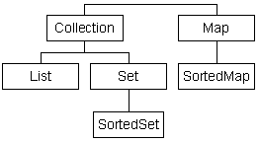
Le JDK ne fourni pas de classes qui implémentent directement l'interface Collection.
Le tableau ci dessous présente les différentes classes qui implémentent les interfaces de bases Set, List et Map :
 | Set  collection d'éléments uniques | List  collection avec doublons | Map  collection sous la forme clé/valeur
Tableau redimensionnable |  | ArrayList, Vector (JDK 1.1)
Arbre | TreeSet |  | TreeMap
Liste chaînée |  | LinkedList
Collection utilisant une table de hashage | HashSet |  | HashMap, HashTable (JDK 1.1)
Classes du JDK 1.1 |  | Stack

Pour gérer toutes les situations de façon simple, certaines méthodes peuvent être définies dans une interface comme «optionnelles ». Pour celles ci, les classes qui implémentent une telle interface, ne sont pas obligées d'implémenter du code qui réalise un traitement mais simplement lève une exception si cette fonctionnalité n'est pas supportée.
Le nombre d'interfaces est ainsi grandement réduit.
Cette exception est du type UnsupportedOperationException. Pour éviter de protéger tous les appels de méthodes d'un objet gérant les collections dans un bloc try-catch, cette exception hérite de la classe RuntimeException.
Toutes les classes fournies par le J.D.K. qui implémentent une des interfaces héritant de Collection implémentent toutes les opérations optionnelles.

L'interface Collection
Cette interface définit des méthodes pour des objets qui gèrent des éléments d'une façon assez générale. Elle est la super interface de plusieurs interfaces du framework.
Plusieurs classes qui gèrent une collection implémentent une interface qui hérite de l'interface Collection. Cette interface est une des deux racines de l'arborescence des collections.
Cette interface définit plusieurs méthodes :
Méthode | Rôle
boolean add(Object) | ajoute l'élément fourni en paramètre à la collection. La valeur de retour indique si la collection a été mise à jour
boolean addAll(Collection) | ajoute à la collection tous les éléments de la collection fournie en paramètre
void clear() | supprime tous les éléments de la collection
boolean contains(Object) | indique si la collection contient au moins un élément identique à celui fourni en paramètre
boolean containsAll(Collection) | indique si tous les éléments de la collection fournie en paramètre sont contenus dans la collection
boolean isEmpty() | indique si la collection est vide
Iterator iterator() | renvoie un objet qui permet de parcourir l'ensemble des éléments de la collection
boolean remove(Object) | supprime l'élément fourni en paramètre de la collection. La valeur de retour indique si la collection a été mise à jour
boolean removeAll(Collection) | supprime tous les éléments de la collection qui sont contenus dans la collection fournie en paramètre
int size() | renvoie le nombre d'éléments contenu dans la collection
Object[] toArray() | renvoie d'un tableau d'objets qui contient tous les éléments de la collection

Cette interface représente un minimum commun pour les objets qui gèrent des collections : ajout d'éléments, suppression d'éléments, vérifier la présence d'un objet dans la collection, parcours de la collection et quelques opérations diverses sur la totalité de la collection.
Ce tronc commun permet entre autre de définir pour chaque objet gérant une collection, un constructeur pour cet objet demandant un objet de type Collection en paramètre. La collection est ainsi initialisée avec les éléments contenus dans la collection fournie en paramètre.
Attention : il ne faut pas ajouter dans une collection une référence à la collection elle-même.

L'interface Iterator
Cette interface définit des méthodes pour des objets capables de parcourir les données d'une collection.
La définition de cette nouvelle interface par rapport à l'interface Enumeration a été justifiée par l'ajout de la fonctionnalité de suppression et la réduction des noms de méthodes.
Méthode | Rôle
boolean hasNext() | indique si il reste au moins à parcourir dans la collection
Object next() | renvoie le prochain élément dans la collection
void remove() | supprime le dernier élément parcouru

La méthode hasNext() est équivalente à la méthode hasMoreElements() de l'interface Enumeration.
La méthode next() est équivalente à la méthode nextElement() de l'interface Enumeration.
La méthode next() lève une exception de type NoSuchElementException si elle est appelée alors que la fin du parcours des éléments est atteinte. Pour éviter la levée de cette exception, il suffit d'appeler la méthode hasNext() et de conditionner avec le résultat l'appel à la méthode next().
Exemple (Code Java 1.2) :
Iterator iterator = collection.iterator();
while (iterator.hasNext()) {
System.out.println("objet = "+iterator.next());
}

La méthode remove() permet de supprimer l'élément renvoyé par le dernier appel à la méthode next(). Il est ainsi impossible d'appeler la méthode remove() sans un appel correspondant à next() : on ne peut pas appeler deux fois de suite la méthode remove().
Exemple ( code Java 1.2 ) : suppression du premier élément
Iterator iterator = collection.iterator();
if (iterator.hasNext()) {
iterator.next();
itérator.remove();
}

Si aucun appel à la méthode next() ne correspond à celui de la méthode remove(), une exception de type IllegalStateException est levée

Les listes
Une liste est une collection ordonnée d'éléments qui autorise d'avoir des doublons. Etant ordonné, un élément d'une liste peut être accédé à partir de son index.

L'interface List
Cette interface étend l'interface Collection.
Les collections qui implémentent cette interface autorisent les doublons dans les éléments de la liste. Ils autorisent aussi l'insertion d'éléments null.
L'interface List propose plusieurs méthodes pour un accès à partir d'un index aux éléments de la liste. La gestion de cet index commence à zéro.
Pour les listes, une interface particulière est définie pour assurer le parcours dans les deux sens de la liste et assurer des mises à jour : l'interface ListIterator
Méthode | Rôle
Iterator iterator() | renvoie un objet capable de parcourir la liste
Object set (int, Object) | remplace l'élément contenu à la position précisée par l'objet fourni en paramètre
void add(int, Object) | ajouter l'élément fourni en paramètre à la position précisée
Object get(int) | renvoie l'élément à la position précisée
int indexOf(Object) | renvoie l'index du premier élément fourni en paramètre dans la liste ou -1 si l'élément n'est pas dans la liste
ListIterator listIterator() | renvoie un objet pour parcourir la liste et la mettre à jour
List subList(int,int) | renvoie un extrait de la liste contenant les éléments entre les deux index fournis (le premier index est inclus et le second est exclus). Les éléments contenus dans la liste de retour sont des références sur la liste originale. Des mises à jour de ces éléments impactent la liste originale.
int lastIndexOf(Object) | renvoie l'index du dernier élément fourni en paramètre dans la liste ou -1 si l'élément n'est pas dans la liste
Object set(int, Object) | remplace l'élément à la position indiquée avec l'objet fourni
Le framework propose des classes qui implémentent l'interface List : LinkedList et ArrayList.

Les listes chaînées : la classe LinkedList
Cette classe hérite de la classe AbstractSequentialList et implémente donc l'interface List.
Elle représente une liste doublement chaînée.
Cette classe possède un constructeur sans paramètre et un qui demande une collection. Dans ce dernier cas, la liste sera initialisée avec les éléments de la collection fournie en paramètre.
Exemple ( code Java 1.2 ) :
LinkedList listeChainee = new LinkedList();
Iterator iterator = listeChainee.iterator();
listeChainee.add("element 1");
listeChainee.add("element 2");
listeChainee.add("element 3");
while (iterator.hasNext()) {
System.out.println("objet = "+iterator.next());
}
Une liste chaînée gère une collection de façon ordonnée : l'ajout d'un élément peut se faire à la fin de la collection ou après n'importe quel élément. Dans ce cas, l'ajout est lié à la position courante lors d'un parcours.
Pour répondre à ce besoin, l'interface qui permet le parcours de la collection est une sous classe de l'interface Iterator : l'interface ListIterator.
Comme les iterator sont utilisés pour faire des mises à jour dans la liste, une exception de type CurrentModificationException levée si un iterator parcours la liste alors qu'un autre fait des mises à jour (ajout ou suppression d'un élément dans la liste).
Pour gérer facilement cette situation, il est préférable si l'on sait qu'il y a des mises à jour à faire de n'avoir qu'un seul iterator qui soit utilisé.
Plusieurs méthodes pour ajouter, supprimer ou obtenir le premier ou le dernier élément de la liste permettent d'utiliser cette classe pour gérer une pile :
Méthode | Rôle
void addFirst(Object) | insère l'objet en début de la liste
void addLast(Object) | insère l'objet en fin de la liste
Object getFirst() | renvoie le premier élément de la liste
Object getLast() | renvoie le dernier élément de la liste
Object removeFirst() | supprime le premier élément de la liste et renvoie le premier élément
Object removeLast() | supprime le dernier élément de la liste et renvoie le premier élément

De par les caractéristiques d'une liste chaînée, il n'existe pas de moyen d'obtenir un élément de la liste directement. Pourtant, la méthode contains() permet de savoir si un élément est contenu dans la liste et la méthode get() permet d'obtenir l'élément à la position fournie en paramètre. Il ne faut toutefois pas oublier que ces méthodes parcourent la liste jusqu'à obtention du résultat, ce qui peut être particulièrement gourmand en terme de temps de réponse surtout si la méthode get() est appelée dans une boucle.
Pour cette raison, il ne faut surtout pas utiliser la méthode get() pour parcourir la liste.
La méthode toString() renvoie une chaîne qui contient tous les éléments de la liste.

L'interface ListIterator
Cette interface définit des méthodes pour parcourir la liste dans les deux sens et effectuer des mises à jour qui agissent par rapport à l'élément courant dans le parcours.
En plus des méthodes définies dans l'interface Iterator dont elle hérite, elle définit les méthodes suivantes :
Méthode | Roles
void add(Object) | ajoute un élément dans la liste en tenant de la position dans le parcours
boolean hasPrevious() | indique si il reste au moins un élément à parcourir dans la liste dans son sens inverse
Object previous() | renvoi l'élément précédent dans la liste
void set(Object) | remplace l'élément courante par celui fourni en paramètre
La méthode add() de cette interface ne retourne pas un booléen indiquant que l'ajout à réussi.
Pour ajouter un élément en début de liste, il suffit d'appeler la méthode add() sans avoir appelé une seule fois la méthode next(). Pour ajouter un élément en fin de la liste, il suffit d'appeler la méthode next() autant de fois que nécessaire pour atteindre la fin de la liste et appeler la méthode add(). Plusieurs appels à la méthode add() successifs, ajoutent les éléments à la position courante dans l'ordre d'appel de la méthode add().

Les tableaux redimensionnables : la classe ArrayList
Cette classe représente un tableau d'objets dont la taille est dynamique.
Elle hérite de la classe AbstractList donc elle implémente l'interface List.
Le fonctionnement de cette classe est identique à celui de la classe Vector.
La différence avec la classe Vector est que cette dernière est multi thread (toutes ces méthodes sont synchronisées). Pour une utilisation dans un thread unique, la synchronisation des méthodes est inutile et coûteuse. Il est alors préférable d'utiliser un objet de la classe ArrayList.
Elle définit plusieurs méthodes dont les principales sont :
Méthode | Rôle
boolean add(Object) | ajoute un élément à la fin du tableau
boolean addAll(Collection) | ajoute tous les éléments de la collection fournie en paramètre à la fin du tableau
boolean addAll(int, Collection) | ajoute tous les éléments de la collection fournie en paramètre dans la collection à partir de la position précisée
void clear() | supprime tous les éléments du tableau
void ensureCapacity(int) | permet d'augmenter la capacité du tableau pour s'assurer qu'il puisse contenir le nombre d'éléments passé en paramètre
Object get(index) | renvoie l'élément du tableau dont la position est précisée
int indexOf(Object) | renvoie la position de la première occurrence de l'élément fourni en paramètre
boolean isEmpty() | indique si le tableau est vide
int lastIndexOf(Object) | renvoie la position de la dernière occurrence de l'élément fourni en paramètre
Object remove(int) | supprime dans le tableau l'élément fourni en paramètre
void removeRange(int,int) | supprime tous les éléments du tableau de la première position fourni incluse jusqu'à la dernière position fournie exclue
Object set(int, Object) | remplace l'élément à la position indiquée par celui fourni en paramètre
int size() | renvoie le nombre d'élément du tableau
void trimToSize() | ajuste la capacité du tableau sur sa taille actuelle

Chaque objet de type ArrayList gère une capacité qui est le nombre total d'élément qu'il est possible d'insérer avant d'agrandir le tableau. Cette capacité a donc une relation avec le nombre d'éléments contenus dans la collection. Lors d'un ajout dans la collection, cette capacité et le nombre d'éléments de la collection déterminent si le tableau doit être agrandi. Si un nombre important d'élément doit être ajouté, il est possible de forcer l'agrandissement de cette capacité avec la méthode ensureCapacity(). Son usage évite une perte de temps liée au recalcul de la taille de la collection. Un constructeur permet de préciser la capacité initiale.

Les ensembles
Un ensemble (Set) est une collection qui n'autorise pas l'insertion de doublons.

L'interface Set
Cette classe définit les méthodes d'une collection qui n'accepte pas de doublons dans ces éléments. Elle hérite de l'interface Collection mais elle ne définie pas de nouvelle méthode.
Pour déterminer si un élément est déjà inséré dans la collection, la méthode equals() est utilisée.
Le framework propose deux classes qui implémentent l'interface Set : TreeSet et HashSet
Le choix entre ces deux objets est lié à la nécessité de trier les éléments :
- les éléments d'un objet HashSet ne sont pas triés : l'insertion d'un nouvel élément est rapide
- les éléments d'un objet TreeSet sont triés : l'insertion d'un nouvel élément est plus long

L'interface SortedSet
Cette interface définit une collection de type ensemble triée. Elle hérite de l'interface Set.
Le tri de l'ensemble peut être assuré par deux façons :
- les éléments contenus dans l'ensemble implémentent l'interface Comparable pour définir leur ordre naturel
- il faut fournir au constructeur de l'ensemble un objet Comparator qui définit l'ordre de tri à utiliser
Elle définit plusieurs méthodes pour tirer parti de cette ordre :
Méthode | Rôle
Comparator comparator() | renvoie l'objet qui permet de trier l'ensemble
Object first() | renvoie le premier élément de l'ensemble
SortedSet headSet(Object) | renvoie un sous ensemble contenant tous les éléments inférieurs à celui fourni en paramètre
Object last() | renvoie le dernier élément de l'ensemble
SortedSet subSet(Object, Object) | renvoie un sous ensemble contenant les éléments compris entre le premier paramètre inclus et le second exclus
SortedSet tailSet(Object) | renvoie un sous ensemble contenant tous les éléments supérieurs ou égaux à celui fourni en paramètre

La classe HashSet
Cette classe est un ensemble sans ordre de tri particulier.
Les éléments sont stockés dans une table de hashage : cette table possède une capacité.
Exemple ( code Java 1.2 ) :
import java.util.*;
public class TestHashSet {
public static void main(String args[]) {
Set set = new HashSet();
set.add("CCCCC");
set.add("BBBBB");
set.add("DDDDD");
set.add("BBBBB");
set.add("AAAAA");

Iterator iterator = set.iterator();
while (iterator.hasNext()) {System.out.println(iterator.next());}
}
}

Résultat :
AAAAA
DDDDD
BBBBB
CCCCC

La classe TreeSet
Cette classe est un arbre qui représente un ensemble trié d'éléments.
Cette classe permet d'insérer des éléments dans n'importe quel ordre et de restituer ces éléments dans un ordre précis lors de son parcours.
L'implémentation de cette classe insère un nouvel élément dans l'arbre à la position correspondant à celle déterminée par l'ordre de tri. L'insertion d'un nouvel élément dans un objet de la classe TreeSet est donc plus lent mais le tri est directement effectué.
L'ordre utilisé est celui indiqué par les objets insérés si ils implémentent l'interface Comparable pour un ordre de tri naturel ou fournir un objet de type Comparator au constructeur de l'objet TreeSet pour définir l'ordre de tri.
Exemple ( code Java 1.2 ) :
import java.util.*;

public class TestTreeSet {
public static void main(String args[]) {
Set set = new TreeSet();
set.add("CCCCC");
set.add("BBBBB");
set.add("DDDDD");
set.add("BBBBB");
set.add("AAAAA");

Iterator iterator = set.iterator();
while (iterator.hasNext()) {System.out.println(iterator.next());}
}
}

Résultat :
AAAAA
BBBBB
CCCCC
DDDDD

Les collections de clé/valeur
Ce type de collection gère les éléments avec deux entités : une clé et une valeur associée. La clé doit être unique donc il ne peut y avoir de doublons. En revanche la même valeur peut être associée à plusieurs clés différentes.
Avant l'apparition du framework collections, la classe dédiée à cette gestion était la classe Hashtable.

L'interface Map
Cette interface est une des deux racines de l'arborescence des collections. Les collections qui implémentent cette interface ne peuvent contenir des doublons. Les collections qui implémentent cette interface utilisent une association entre une clé et une valeur.
Elle définit plusieurs méthodes pour agir sur la collection :
Méthode | Rôle
void clear() | supprime tous les éléments de la collection
boolean containsKey(Object) | indique si la clé est contenue dans la collection
boolean containsValue(Object) | indique si la valeur est contenue dans la collection
Set entrySet() | renvoie un ensemble contenant les valeurs de la collection
Object get(Object) | renvoie la valeur associée à la clé fournie en paramètre
boolean isEmpty() | indique si la collection est vide
Set keySet() | renvoie un ensemble contenant les clés de la collection
Object put(Object, Object) | insère la clé et sa valeur associée fournies en paramètres
void putAll(Map) | insère toutes les clés/valeurs de l'objet fourni en paramètre
Collection values() | renvoie une collection qui contient toutes les éléments des éléments
Object remove(Object) | supprime l'élément dont la clé est fournie en paramètre
int size() | renvoie le nombre d'éléments de la collection
La méthode entrySet() permet d'obtenir un ensemble contenant toutes les clés.
La méthode values () permet d'obtenir une collection contenant toutes les valeurs. La valeur de retour est une Collection et non un ensemble car il peut y avoir des doublons (plusieurs clés peuvent être associées à la même valeur).
Le J.D.K. 1.2 propose deux nouvelles classes qui implémentent cette interface :
- HashMap qui stocke les éléments dans une table de hashage
- TreeMap qui stocke les éléments dans un arbre
La classe HashTable a été mise à jour pour implémenter aussi cette interface.

L'interface SortedMap
Cette interface définit une collection de type Map triée sur la clé. Elle hérite de l'interface Map.
Le tri peut être assuré par deux façons :
- les clés contenues dans la collection implémentent l'interface Comparable pour définir leur ordre naturel
- il faut fournir au constructeur de la collection un objet Comparator qui définit l'ordre de tri à utiliser
Elle définit plusieurs méthodes pour tirer parti de cette ordre :
Méthode | Rôle
Comparator comparator() | renvoie l'objet qui permet de trier la collection
Object first() | renvoie le premier élément de la collection
SortedSet headMap(Object) | renvoie une sous collection contenant tous les éléments inférieurs à celui fourni en paramètre
Object last() | renvoie le dernier élément de la collection
SortedMap subMap(Object, Object) | renvoie une sous collection contenant les éléments compris entre le premier paramètre inclus et le second exclus
SortedMap tailMap(Object) | renvoie une sous collection contenant tous les éléments supérieurs ou égaux à celui fourni en paramètre

La classe Hashtable
Cette classe qui existe depuis le premier jdk implémente une table de hachage. La clé et la valeur de chaque élément de la collection peut être n'importe quel objet non nul.
A partir de Java 1.2 cette classe implémente l'interface Map.
Une des particularités de classe HashTable est qu'elle est synchronisée.
Exemple ( code Java 1.2 ) :
import java.util.*;

public class TestHashtable {

public static void main(String[] args) {

Hashtable htable = new Hashtable();
htable.put(new Integer(3), "données 3");
htable.put(new Integer(1), "données 1");
htable.put(new Integer(2), "données 2");

System.out.println(htable.get(new Integer(2)));

}
}

Résultat :
données 2

La classe TreeMap
Cette classe gère une collection d'objets sous la forme clé/valeur stockés dans un arbre de type rouge-noir (Red-black tree). Elle implémente l'interface SortedMap. L'ordre des éléments de la collection est maintenu grace à un objet de type Comparable.
Elle possède plusieurs constructeurs dont un qui permet de préciser l'objet Comparable pour définir l'ordre dans la collection.
Exemple ( code Java 1.2 ) :
import java.util.*;

public class TestTreeMap {

public static void main(String[] args) {

TreeMap arbre = new TreeMap();
arbre.put(new Integer(3), "données 3");
arbre.put(new Integer(1), "données 1");
arbre.put(new Integer(2), "données 2");

Set cles = arbre.keySet();
Iterator iterator = cles.iterator();
while (iterator.hasNext()) {
System.out.println(arbre.get(iterator.next()));
}
}
}

Résultat :
données 1
données 2
données 3

La classe HashMap
La classe HashMap est similaire à la classe Hashtable. Les trois grandes différences sont :
- elle est apparue dans le JDK 1.2
- elle n'est pas synchronisée
- elle autorise les objets null comme clé ou valeur
Cette classe n'étant pas synchonisée, pour assurer la gestion des accès concurents sur cet objet, il faut l'envelopper dans un objet Map en utilisant la méthode synchronizedMap de la classe Collection.

Le tri des collections
L'ordre de tri est défini grace à deux interfaces :
- Comparable
- Comparator

L'interface Comparable
Tous les objets qui doivent définir un ordre naturel utilisé par le tri d'une collection avec cet ordre doivent implémenter cette interface.
Cette interface ne définit qu'une seule méthode : int compareTo(Object).
Cette méthode doit renvoyer :
- une valeur entière négative si l'objet courant est inférieur à l'objet fourni
- une valeur entière positive si l'objet courant est supérieur à l'objet fourni
- une valeur nulle si l'objet courant est égal à l'objet fourni
Les classes wrappers, String et Date implémentent cette interface.

L'interface Comparator
Cette interface représente un ordre de tri quelconque. Elle est utile pour permettre le tri d'objet qui n'implémente pas l'interface Comparable ou pour définir un ordre de tri différent de celui défini avec Comparable ( l'interface Comparable représente un ordre naturel : il ne peut y en avoir qu'un)
Cette interface ne définit qu'une seule méthode : int compare(Object, Object).
Cette méthode compare les deux objets fournis en paramètre et renvoie :
- une valeur entière négative si le premier objet est inférieur au second
- une valeur entière positive si le premier objet est supérieur au second
- une valeur nulle si les deux objets sont égaux

Les algorithmes
La classe Collections propose plusieurs méthodes statiques qui effectuer des opérations sur des collections. Ces traitements sont polymorphiques car ils demandent en paramètre un objet qui implémente une interface et retourne une collection.
Méthode | Rôle
void copy(List, List) | copie tous les éléments de la seconde liste dans la première
Enumaration enumeration(Collection) | renvoie un objet Enumeration pour parcourir la collection
Object max(Collection) | renvoie le plus grand élément de la collection selon l'ordre naturel des éléments
Object max(Collection, Comparator) | renvoie le plus grand élément de la collection selon l'ordre naturel précisé par l'objet Comparator
Object min(Collection) | renvoie le plus petit élément de la collection selon l'ordre naturel des éléments
Object min(Collection, Comparator) | renvoie le plus petit élément de la collection selon l'ordre précisé par l'objet Comparator
void reverse(List) | inverse l'ordre de la liste fournie en paramètre
void shuffle(List) | réordonne tous les éléments de la liste de façon aléatoire
void sort(List) | trie la liste dans un ordre ascendant selon l'ordre naturel des éléments
void sort(List, Comparator) | trie la liste dans un ordre ascendant selon l'ordre précisé par l'objet Comparator

Si la méthode sort(List) est utilisée, il faut obligatoirement que les éléments inclus dans la liste implémentent tous l'interface Comparable sinon une exception de type ClassCastException est levée.
Cette classe propose aussi plusieurs méthodes pour obtenir une version multi-thread ou non modifiable des principales interfaces des collections : Collection, List, Map, Set, SortedMap, SortedSet
- XXX synchronizedXXX(XXX) pour obtenir une version multi-thread des objets implémentant l'interface XXX
- XXX unmodifiableXXX(XXX) pour obtenir une version non modifiable des objets implémentant l'interface XXX
Exemple ( code Java 1.2 ) :
import java.util.*;

public class TestUnmodifiable{
public static void main(String args[])
{
List list = new LinkedList();

list.add("1");
list.add("2");
list = Collections.unmodifiableList(list);

list.add("3");
}
}

Résultat :
C:\>java TestUnmodifiable
Exception in thread "main" java.lang.UnsupportedOperationException
at java.util.Collections$UnmodifiableCollection.add(Unknown Source)
at TestUnmodifiable.main(TestUnmodifiable.java:13)

L'utilisation d'une méthode synchronizedXXX() renvoie une instance de l'objet qui supporte la synchronisation pour les opérations d'ajout et de suppression d'éléments. Pour le parcours de la collection avec un objet Iterator, il est nécessaire de synchroniser le bloc de code utilisé pour le parcours. Il est important d'inclure aussi dans ce bloc l'appel à la méthode pour obtenir l'objet de type Iterator utilisé pour le parcours.

Exemple ( code Java 1.2 ) :
import java.util.*;

public class TestSynchronized{
public static void main(String args[])
{
List maList = new LinkedList();

maList.add("1");
maList.add("2");
maList.add("3");
maList = Collections.synchronizedList(maList);

synchronized(maList) {
Iterator i = maList.iterator();
while (i.hasNext())
System.out.println(i.next());
}
}
}

